1  5  10  15  20  25  30  35  40  45  50  55  60  65  70  75  80  85  90  95  100  105  110  115  120  125  130  135  140  145  150  155  160  165  170  175  180  185  190  195  200  205  210  1  5  10  15  20  25  30  35  40  45  50  55  60  65  70  75  80  85  90  95  100  105  110  115  120  125  130  135  140  145  150  155  160  165  170  175  180  185  190  195  200  205  210  215  220  225  230  235  240  245  250  255  260  265  270  275  1  5  10  15  20  25  30  35  40  45  50  55  60  65  70  75  80  85  90  95  100  105  110  115  120  125  130  135  140  145  150  155  160  165  170  175  180  185  190  195  200  205  210  215  220  1  5  10  15  20  25  30  35  40  45  50  45  50  55  60  65  70  75  80  85  90  95  100  105  110  115  120  125  130  135  140  145  160  165  170  175  180  185  190  195  200  205  210  215  1  5  10  15  20  25  30  35  40  45  50  55  60  65  70  75  80  85  90  95  100  105  110  115  120  125  130  135  140  145  150  155 | Chapitre 1  AVANT L'OFFENSIVE  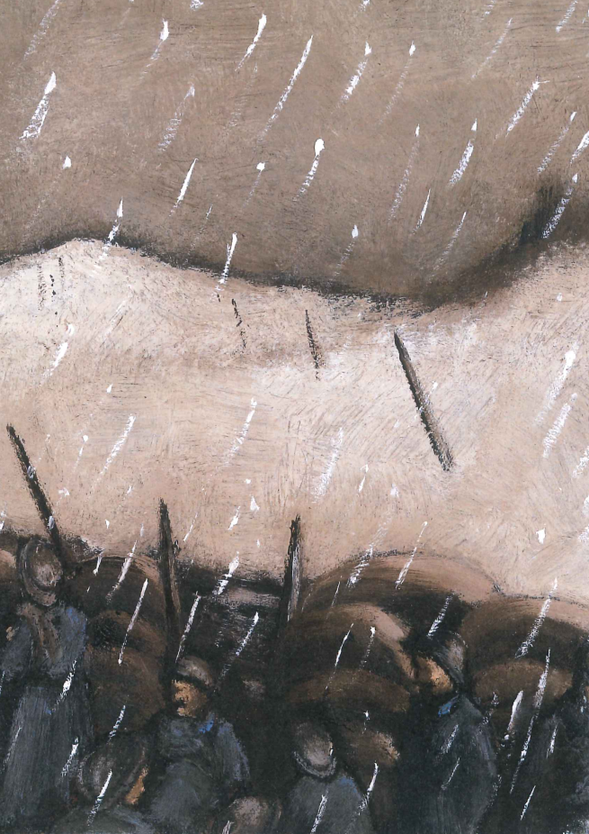  - Mais où qu'on est? Où qu'c'est ici? J' veux savoir où qu'on est. J'veux savoir où qu'c'est que j'va crever moi!  - Ça changera quoi si tu l'sais ?  - J'veux savoir c'est tout. Une voix lança doucement.  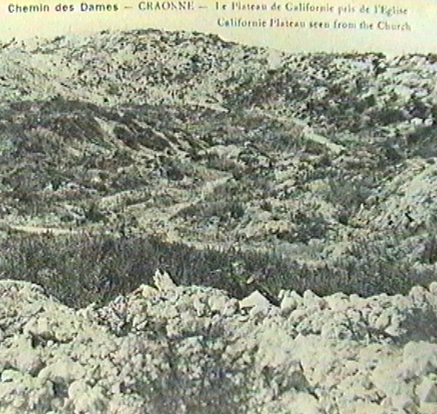  - Sur notre droite, là-bas, un peu plus haut,  c'est c'qui reste de Craonne. On est comme qui dirait sur le Chemin des Dames et ce chemin-là, ça fait depuis l'début d'la guerre qu'il déguste et j'crois bien qu'il va déguster encore et nous avec par la même occasion.  - Comment qu'tu l'sais ?  - Je l'sais, c'est tout. Puisque j'te l'dis c'est que j'le sais quand même.  - En vrai...  - Ouais, en vrai. J'ai entendu c'te peau d'fesse de major dire qu'on devrait prendre à nous tout seuls les hauteurs au nord de Craonne.  - Y croit pt’êt qu’on va gagner la guerre à nous tout seuls… lui qui planque ses quat’galons dès qui y a l’moindre grabuge !  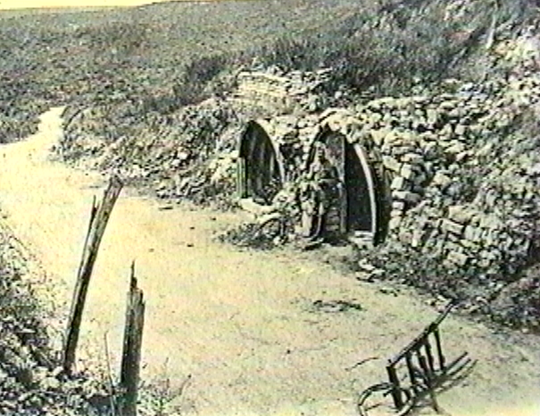  Les hommes étaient postés dans la tranchée depuis le 11 avril et on était le 15 avril au soir. Ils étaient là, acagnardés dans la terre gluante. Ils avaient à attendre, c’est tout.  A dormir si possible pour retrouver un peu de force. Seulement le vent aigre qui soufflait et les bourrasques de neige qui fouettaient les visages leur menaient la vie dure. Pas question de se mettre à l’aise, de défaire son ceinturon, de desserrer les molletières, de laisser un peu à l’air libre ses deux pieds enflés, en les libérant des ribouis cloutés.  - Prendre les hauteurs au nord de Craonne… et avec des gars qu’on sait pas qui c’est, des gars qui nous ont rejoins au derniers renfort !  Le régiment avait été recomplété. Il était fait de survivants, des poilus qui s'étaient battus à l’Argonne, en Champagne, à Verdun et dans la Somme. Des rescapés dont la mort n'avait pas voulu. Certains approchaient leurs deux ans et demi de guerre et c'était la troisième fois qu'ils vivaient le mois d'avril casqués. Seulement cette fois, avril n'était rien d'autre que pourri! Du froid et de la neige en veux-tu, en voilà. C'était peut-être une vengeance de la nature, parce que, par ici, la terre avait été tellement violentée, tellement tuée par les obus allemands et français, que pas une seule primevère, pas une seule jonquille, ne risquait de pousser. La terre était morte, et pour longtemps. Ce n'était sans doute pas assez puisque l'offensive se préparait, la grande offensive, celle qui allait à tout jamais rabaisser leur caquet à ces Boches qui se permettaient d'avoir un ceinturon réglementaire avec l'inscription Gott mit uns! Soit: « Dieu est avec nous. » Et puis quoi encore!  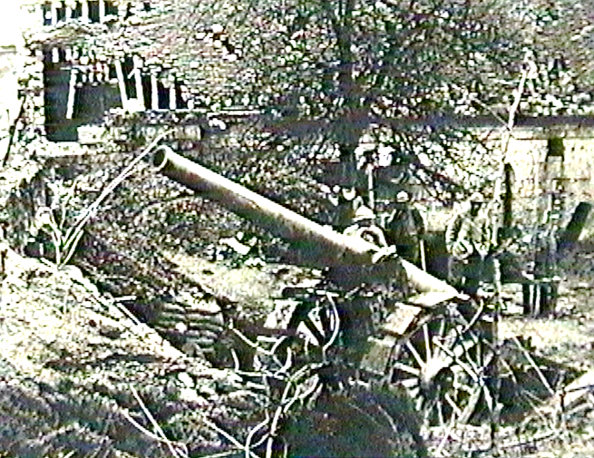  Des jours de ciel bas, tous ces jours à poireauter en attendant l'offensive ; des jours à cafarder avec soi-même au milieu des autres biffins qui ne sont pas mieux lotis; des jours et des nuits tristes à mourir, comme si la mort s'annonçait avant même l'attaque... des jours où le côté bleu du ciel reste en vacances aux antipodes et des nuits où les étoiles préfèrent fermer les yeux, parce que trop d'hommes doutent de Dieu depuis que l'enfer est descendu sur la terre rougie.  Tous ces jours-là, les artiflots s'en étaient donné à cœur joie! Les obus de 75 avaient miaulé quelque part là-bas, suivis par les 220 qui aboyaient avant de mordre les lignes de défense allemande. Et les bombes de 240! Elles faisaient vibrer l'air à leur tour, elles devaient percer et écraser à qui mieux mieux les positions enterrées de l'ennemi...  Peinture d’un soldat allemand, ayant séjourné sur le Chemin des Dames Cantonnement de soldats Allemands dans une des nombreuses carrières, du Chemin des Dames. Ici la caverne du Dragon occupée à tour de rôle et parfois en même temps par les Allemands et les Français.  Après le tonnerre des mortiers lourds et de l'artillerie à longue portée, traverser le Chemin des Dames, ce serait presque une promenade de santé pour les hommes pensaient quelques-uns de ceux du haut commandement qui dessinaient l'attaque à venir, comme s'il s'agissait d'un jeu d'enfant. Sûr de lui, le général Nivelle attendait le bon moment. Il était décidé. Dès que les nuages s'éloigneraient, vidés de leur neige et de leur pluie, il donnerait le signal. Alors en quelques bonds, ses armées repousseraient l'envahisseur, le jetteraient un peu beaucoup à l'est et même à l'est de l'est si possible.  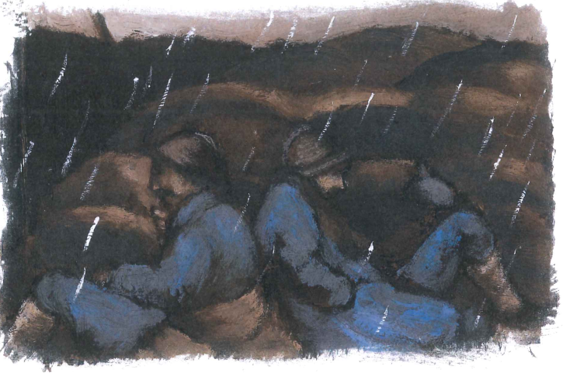  - Yffic, tu dors ou t'es q'lé, ou quoi ? Tu bouges plus !  - Je dors pas je rêve. Y a rien d'mieux que le rêve pour passer l'temps.  Yffic Riou et Jean Pelloutier étaient tous les deux de la classe 15. Ils étaient partis ensemble de Nantes et avaient changé comme d'autres leurs vêtements de travail de métallos contre l'uniforme de fantassin. Eux qui avaient construit des bateaux de 7000 tonnes capables de naviguer sur des mers cachées derrière le canal de Suez ou le canal de Panama se retrouvaient ensemble avec de nouveaux outils, dont le fameux fusil lebel qui pouvait aussi bien tuer de loin avec une balle bien tirée, que de près avec sa baïonnette au canon.  - Et tu rêves à quoi?  Yffic prit son temps avant de répondre. Jean qui le connaissait depuis si longtemps savait que c'était comme cela. Son ami n'hésitait pas à parler quand il le fallait, mais il pesait toujours ses mots, comme si la moindre parole pouvait changer la couleur du temps ou offrir un peu de bonheur ou de malheur en plus à celui qui savait écouter. Ils étaient dos à dos, bien calés l'un contre l'autre, assis sur la même caisse en bois. Jean avait les mains bien enfoncées dans les poches de sa capote et la tête rentrée le plus possible dans les épaules. Tous deux faisaient le dos rond. Comme toujours, Yffic avait le brûle-gueule dans la bouche. Régulièrement, il prenait dans une main et dans l'autre le fourneau de sa pipe, qui lui offrait alors comme une douce brûlure. Il aimait ça, Yffic, pas seulement fumer, mais tenir sa pipe dans la main.  - Tu sais Jean, une pipe, c'est un peu comme la femme que tu aimes. Tu fais des gestes avec elle qui sont des gestes d'amour et puis tu n'as pas assez de tes deux mains pour la caresser, pour la tenir contre toi afin de l'embrasser.  - C'est pas vrai, la guerre t'a fait poète ou j'me trompe?  - Tu t'trompes, la guerre a fait de moi rien qu'un soldat de deuxième classe médaillé militaire. Oui, j'suis médaillé militaire malgré moi et croix d'guerre malgré moi. J'ai rien d'mandé à qui qu'ce soit et j'ai pas d'fierté d'avoir obtenu ça.  Y a pas d'fierté à faire la guerre, la guerre c'est pas mon rayon. Je suis un ouvrier des Chantiers moi, tout comme toi.  - Parle pas trop fort. Notre section est commandée par un lieutenant qu'est pt'êt un honnête homme, mais y a d'autres oreilles qu'appartiennent à des têtes qui dénoncent les pacifistes.  - Je sais ça. C'est pour ça que je m'enferme avec moi-même et que je rêve. Tiens, tu te souviens de l'hiver 1910 quand on était encore presque des mômes et qu'on allait glisser sur l'Erdre qu'était gelée ?  - Un peu que j'm'en souviens.  - C'est en faisant des glissades que je l'ai repérée, Rose. Elle avait déjà deux ans de plus que moi et pourtant, j'mentirais pas en disant que c'est elle qui m'a regardé en premier. J'ai pas cessé de l'aimer depuis ce jour-là.  - T'as toujours été verni, Yffic !  - Celui qui sera le plus verni de tous, c'est celui qui finira cette foutue guerre sans être trop amoché.  Il avait parlé un peu plus fort. Il se tut un instant et reprit :  - Quand cette guerre sera finie, personne pourra dire combien d'hommes seront morts d'un côté comme de l'autre. Tu vois, Jean, quand on était aux Chantiers toi et moi, on construisait du bonheur. Les bateaux qui traversent les mers du monde, c'est du bonheur. Aller chercher une marchandise comme du café ou des bananes ou du bois des îles, c'est apporter le monde entier à la porte de chacun. C'est c'que font les bateaux. Le monde entier, ça devrait exister sans la guerre, on se bat soi-disant pour la Patrie, mais, quand tu réfléchis un peu, tu t'demandes si c'est vrai... si la Patrie comme ils disent, c'est pas des boniments à la graisse d'oie...  - T'es fou d'causer comme ça!  - Fou? Ça s'peut après tout. Je suis sans doute fou puisque je crois que la mère d'un Boche elle pleure autant que ta mère ou que la mienne si elle apprend que son fils est mort pour la Patrie...  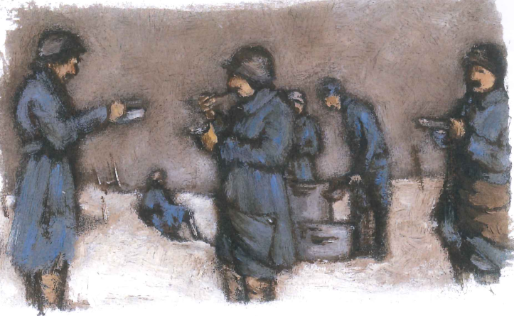  Ils cessèrent de parler quand les cuistots apportèrent la soupe.  - C'est pas trop tôt! Ça fait des heures qu'on l'attend vot' rata, dit un jeune qui se rongeait les ongles depuis un bon moment.  - C'est du bon, t'as bien fait d'attendre. Sors ta cuillère et ton canif mon gars, répondit une voix.  C'était du bon en effet. On leur servit une pleine gamelle de riz chaud, bien gras, du qui tient au ventre, plus le pinard habituel et du café brûlant.  -J'aurais préféré une bonne chopine de Gros Plant, dit Jean en souriant.  - J'te comprends, mais à la guerre comme à la guerre, leur vin rouge fera l'affaire.  Ils mangeaient doucement, comme s'ils voulaient savourer chaque grain de riz.  - Je me souviens, quand on est parti toi et moi. J'avais acheté trois sous d'pain et une charcuterie... oui, du fromage de tête.  - Moi, j'avais du pain aussi et des oignons frais plus des oeufs. Tiens, j'goberais bien un bel œuf comme à la maison.  - T'en avais combien d'poules?  - Cinq ou six, jamais plus. Dans la cour, on pouvait pas avoir un grand poulailler. Du moment qu'on avait quelques œufs et qu'on pouvait tuer une poule pour se bâfrer les jours de fête, c'était suffisant.  Yffic acheva le premier son assiette. Il vida son quart` de vin et reprit sa pipe dans sa poche. Il la tapa à petits coups sur la crosse de son fusil et tout doucement commença à la remplir.  - Tu vois, Jean, le tabac, ça fait un peu de bien comme le vin, mais en plus, ça efface l'odeur des morts.  Un soldat qu'ils ne connaissaient pas se pencha vers eux.  - D'la gnôle, d'la bonne, ça vous va?  - Un peu oui...  - Alors, amenez vot' bidon, y en a pour tout l'monde. Les bidons remplis, il proposa :  - Une p'tite goutte en plus dans vot' quart ?  - Toi, tu sais qu'on a besoin d'se réchauffer, merci, mon gars.  Souriants dans la nuit qui arrivait, ils lapèrent leur gnôle.  - C'est du costaud, ça fait du bien par où ça passe!  - C'est rien de l'dire. Si ça pouvait nous empêcher de grelotter.  - L'avait un drôle d'accent ce donneur de gnôle, tu trouves pas?  - Oui, c'est un p'tit quinquin, un gars d'ch' Nord, comme on dit.  - Quand l'pense que quand on a commencé cette saloperie d'guerre on était à peu près que des Bretons dans la compagnie  Ils parlèrent encore un peu avant d'essayer de dormir, toujours assis. La neige qui avait recouvert d'un duvet blanc le paysage débraillé et haillonneux du devant de la tranchée devint noire avec la nuit.  Chapitre 2  L’ASSAUT  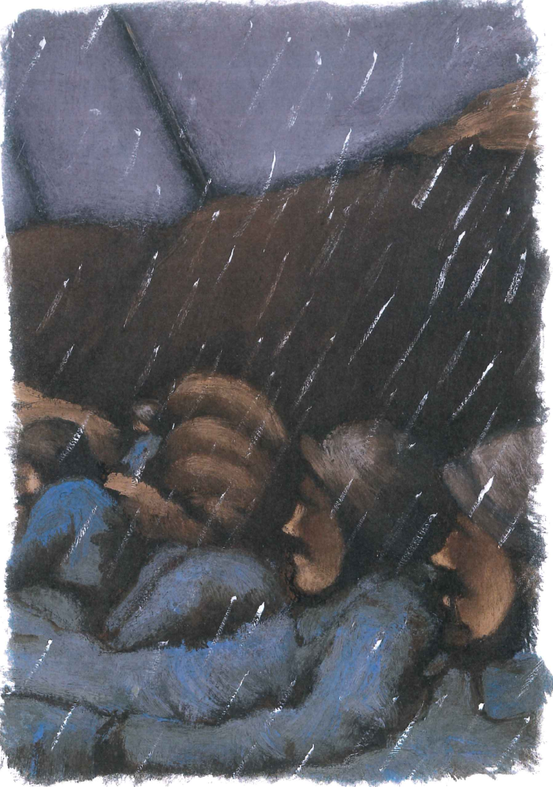  Yffic et jean ne bougeaient plus. Ils dormaient, toujours accolés l'un à l'autre. Yffic serrait sa pipe dans sa main. Au fil des heures, leurs capotes s'alourdissaient, toujours plus imbibées de pluie neigeuse.  C'est un peu après minuit qu'ils se réveillèrent pour de bon. Le froid avait gagné. Il avait chassé leur sommeil. Ils n'avaient plus qu'à continuer à attendre.  - Yffic, tu sais... à cette heure j'voudrais rentrer à la maison et me pagnoter dans des draps frais, avec Hortense. J'voudrais ça, et entendre en plus la respiration des p'tites au fond de la chambre.  De chaque côté d'eux, la compagnie était empilée. On entendait des chuchotements, quelques ronflements aussi et même de temps en temps la voix de ceux qui parlaient en dormant. Eux avaient la chance de se promener en civil au pays des rêves.  - C'est quoi ce remue-ménage au fond?  - T'inquiète pas... laisse faire. C'est sûrement pas des copains morts qui viennent en visite pour taper l'carton !  Yffic avait à peine fini sa phrase que le petit Lucien Guillemot lui fit face.  - On est bon, v'la le p'tit déjeuner avec un peu d'avance. Après, c'est nous qu'on y va, ce s'ra l'attaque où j'm'y connais pas! Même qu'on va sortir en deuxième vague. Entre nous et les Boches, il y a les troupes d'assaut, c'est tout. On va avoir des grenades à c'qui paraît. Cette fois, j'espère qu'elles vont pas nous péter dans les musettes.  C'était exact. Le café arrivait.  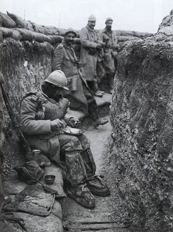  - Café au lait au lit, qui c'est qui dira qu'on n'est pas verni, nous les biffins ?  Guillemot posa une planche à même la terre boueuse de la tranchée et s'assit sans plus de cérémonie. Chacun sortit son quart et son couteau.  - Yffic, j'peux t'le dire à toi... j'ai la trouille. J'suis pas un vieux d'la vieille, moi. Je suis pas allé à l'attaque aussi souvent que vous autres.  - Tu sais, mon gars, si t'as été à l'attaque une seule fois, t'es comme qui dirait baptisé pour toujours. Tu crois que nous on n'a pas peur?  - On a peur, comme les copains, confirma jean.  À côté d'eux, on entendait déjà tintinnabuler les quarts et les bidons.  - Yffic, j'peux t'le dire, te moque pas... moi, j'ai que des sœurs, même que j'en ai trois, toutes plus âgées qu'moi. Si j'avais eu un grand frère, j'aurais bien voulu qu'il soit comme toi.  - Pourquoi tu dis Ça?  - C'est vrai... toi, t'es un vrai homme avec des idées et tu sais toujours c'que pensent les autres qui sont avec toi.  - C'est pas sorcier à deviner ce que pensent les autres tu sais, à partir du moment où on est dans la même tranchée.  L'homme de corvée était près d'eux. Il versa du café noir tiède dans leur quart.  - Un coup de gnôle avec?  - Ouais, mon gars, verse, parce que ton café, si tu veux que j'te dise, il a pas vraiment de goût. Même que c'est plus une sorte de pisse noircie avec un morceau d'charbon qu'autre chose.  Ils rirent tous. L'homme était habitué à entendre les commentaires des uns et des autres. Une fois, il répondait « on n'est pas mieux servi chez le tsar de toutes les Russies ! », une autre fois, « même le kronprinz n'a pas une meilleure ration à cette heure ! ». Ils eurent droit à une tranche de boule que chacun trempa dans son quart.  Yffic eut à peine le temps d'allumer sa pipe, que le lieutenant arriva sur lui  - T'es fou, toi! Tu vas nous faire repérer avec ton briquet…  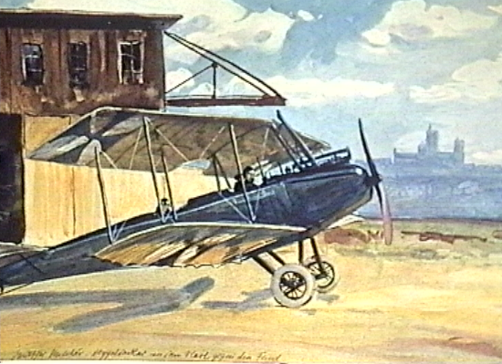  - Sans charre... nous faire repérer ! C'est bien la meilleure que j'ai entendue depuis quatre jours... comme si y savaient pas qu'on est là, les Boches. Leurs aéros nous ont zyeutés au moins cinquante fois.  - Assez. Silence. Sinon...  - Passez la main, répondit tranquillement Yffic.  Au cas où vous le sauriez pas, on va s'faire poirer dans pas longtemps. Alors, c'te pipe que je fume, c'est un peu comme la cigarette du condamné.  - Mais tu sais à qui tu parles... debout, debout devant moi.  - Ça va, poissez qui vous voulez, moi j'me lève pas.  - Je suis lieutenant, ton lieutenant...  - Y a pas de mal à ça... y a pas de honte non plus.  Jean qui n'avait rien dit alluma la cigarette qu'il venait de rouler en appuyant le bout sur le tabac qui grésillait dans le fourneau du brûle-gueule. Le lieutenant partit sans dire un mot.  - Dis donc, t'es pas de bonne humeur ou quoi ce matin? demanda le petit Guillemot.  - Si justement, c'est pour ça que j'ai pas bien envie de laisser ce jeune gommeux me prendre de haut.  - Bon, c'est plus le moment de roupiller, prévint un sergent. On s'équipe comme il faut, c'est l'intérêt de chacun.  Les hommes grognèrent, firent quelques commentaires, comme des enfants qui doivent se mettre en rangs à la fin de la récréation pour entrer en classe. La pluie neigeuse continuait à tomber. Celle-là voulait sans doute rincer la terre morte de tout le sang déjà versé, avant qu'elle ne soit mouillée par une nouvelle ration.  Avec des gestes précis, lentement, chaque homme commença à se harnacher pour l'attaque. L'équipement était allégé, mais Guillemot ne cessait de répéter « Bon Dieu de bon Dieu, ça pèse son poids tout ça! » Dans sa musette à grenades, chacun glissa une boule de pain.  - Qu'est-ce qui compte le plus dans tout ça? demanda Yffic en souriant. Le masque à gaz? Les cent vingt cartouches ?  La gourde à vin? Le quart de gnôle ou cette couverture roulée qui ressemble à un gros saucisson?  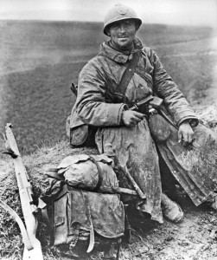  - T'as oublié ton lebel, et sa baïonnette par-dessus l'marché! Mais, en fait, c'qui compte le plus c'est que tu te fasses invisible pour les balles aussi bien que pour ces salauds d'obus.  L'aube n'était pas loin à présent, mais elle n'arrivait pas vraiment à s'imposer. C'était comme si l'épaisseur des nuages voulait être le couvercle d'un grand cercueil pour tous ces hommes qui grelottaient.  - Le ciel reste pâle, il a du chagrin, dit pour lui Yffic, qui était monté sur sa caisse pour regarder le plus loin possible devant lui.  On sentait peser une menace. Les hommes savaient que rien ne pouvait arrêter la mort qui allait remplir de noms français et de noms allemands son grand cahier.  - Y a pas d'avoine, pas d'orge, pas de blé, ni quoi que ce soit qui a pu pousser dans l'coin. Normal que l'Ankou faute de mieux va faucher des hommes avec sa grande faux.  - C'est quoi ça, l'Ankou?  - Chez moi, c'est la mort, répondit Yffic au petit Guillemot qui avait déjà le corps meurtri par les courroies de son équipement.  Depuis qu'ils étaient là, ils avaient eu droit chaque jour à un incessant concert donné par l'artillerie. Les violons des obus de 75, lancés en rafales, s'accordaient assez bien avec la rage des 155 et même avec le cri rauque des 220. Et puis quand les 240 se mettaient de la partie pour crever les défenses ennemies, c'était comme un gueulement de vengeance de cuivres et de tambours mêlés. Aussi, quand d'un seul coup, ils eurent droit au déchaînement de l'artillerie de tranchée, alors que des fusées éclairantes faisaient naître enfin le plein jour, ils comprirent : c'était le moment ultime, la dernière respiration avant la tuerie. Le vent devenu violent n'y pourrait rien. Avant peu, du réseau de tranchées françaises aux plateaux de Vauclerc et de Craonne, des morts allongés dans la boue, des nouveaux morts, percés, brûlés, noircis, attendraient tout simplement qu'on vienne leur fermer les yeux.  Tous les hommes essayaient de mieux voir, là-bas, les troupes d'assaut foncer tête la première pour enfoncer les lignes ennemies. Tous les hommes de toutes leurs oreilles entendirent le terrible refrain des mitrailleuses. Selon les bourrasques du vent, cela donnait « tac tac tac » ou « tap tap tap ».  Tous les hommes pensaient à leur mère, ou à leur femme, ou à leur dernier-né... Tous les hommes quand la torche rouge d'un obus éclatait là-bas, devant, se demandaient combien de leurs copains allaient être coupés, hachés, écrasés à la même seconde. Tous les hommes autour d'Yffic, de Jean et du petit Guillemot voyaient tomber leurs frères de combat, les poilus de l'infanterie d'assaut, arrêtés net dans leur élan. Ils auraient dû progresser de cent mètres en trois minutes, mais après avoir couru quelques pas seulement, ils avaient été fauchés et, pour presque tous, le temps de vivre s'était définitivement arrêté.  - C'est pas vrai ça, y a des nids de mitrailleuses qui sont tombés du ciel ou quoi !  Yffic avait raison. On pouvait croire qu'un magicien avait semé des mitrailleuses partout. C'était comme si elles sortaient de terre pour arrêter les vagues offensives de ceux des premières lignes.  Alors, en attendant que ce soit leur tour de sauter, de courir, de tirer, de tuer ou d'être tués, les hommes qui regardaient, instinctivement, se serrèrent les uns contre les autres. Si un général du haut commandement avait été là, à les observer, il aurait compris tout de suite que tous étaient comme des enfants qui avaient besoin d'être protégés ; que tous auraient voulu que leur mère arrive et les prenne par la main. Mais aucune mère n'était là. Et puis, si les mères allemandes ou françaises étaient venues sur le champ de bataille, sur ce Chemin des Dames, dont le seul nom était un appel pour elles, est-ce que la guerre aurait seulement continué une minute de plus?  Le lieutenant avait son sabre dans une main, un beau browning dans l'autre. Il faisait le fier mais il était comme les autres...  - Préparez vos armes les petits, ça va être à nous.  On entendit dans la tranchée le tintamarre des culasses que l'on manœuvre et le claquement des lebels. Quand il lança : « En avant ! Pour la Victoire! Pour la France! », les hommes grimpèrent, sortirent de la  tranchée et, en tirailleurs, commencèrent à courir, le plus vite possible, pour en finir. L'attente avait été trop insupportable. Ils avaient tous la rage, plusieurs avaient de la bave à la bouche.  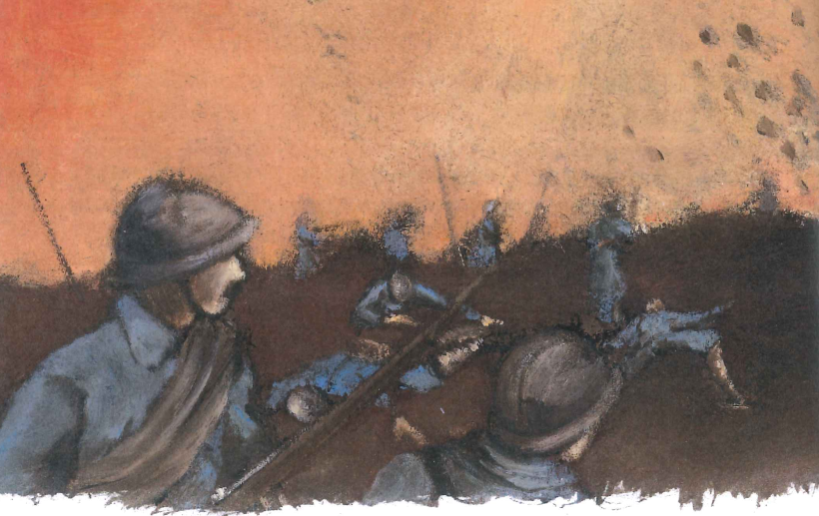  - Me quitte pas, reste près de moi et ça ira, cria Yffic au petit Guillemot.  Une fusée signal éclata au-dessus d'eux... du vert. Une autre la suivit... du rouge. Yffic pensa : « Ça, c'est rien d'autre que les Boches qui veulent que leur artillerie vienne nous cueillir. » En face d'eux, encore assez loin, les mitrailleuses reprirent leur musique répétitive. Derrière chaque nid, une ligne de petites flammes hachait le jour gris, c'étaient les mausers qui tiraient sans jamais s'arrêter.  De tous les côtés, les obus plongeaient sur les hommes et d'énormes frelons d'acier choisissaient ceux qui devaient tout de suite mourir.  - T'es là, p'tit ?  -J'y suis bon Dieu !  Yffic essayait de ne pas perdre de vue jean, qui était déjà au moins à vingt mètres devant lui. Celui-là, c'était un champion de course, il avait du souffle ! D'un seul coup, ils arrivèrent là où ceux de la première vague étaient tombés. Il y avait les morts avec leurs mains mortes et leurs yeux morts qui donnent la force de haïr et de courir entre les blessés qui crient leur souffrance... leur détresse. Abrités derrière des cadavres ou de la terre remuée, ils tirèrent et tirèrent jusqu'à ce que les lebels deviennent brûlants, puis ils repartirent, certains tirant encore.  Plus ils avançaient et plus les cadavres chauds étaient nombreux. Plusieurs semblaient crier : « N'y allez pas ! N'y allez pas ! » Les hommes tiraient et tiraient encore, ne sachant pas quand le tap tap tap d'enfer des maxims` allait les percer.  Yffic pensait à rien et à tout. Il savait qu'il était encore vivant alors qu'autour de lui plusieurs fantassins avaient définitivement piqué du nez dans la terre tuée. Une marmite` allemande explosa à moins de quinze mètres de lui. Il se retrouva allongé sur le dos, comme un boxeur qui vient de recevoir une droite en pleine figure. Quand il se tourna sur le côté pour vérifier s'il était encore en un seul morceau, il vit le petit Guillemot qui lui souriait comme un innocent qui ne comprend pas ce qui se passe. Il se mit à genoux.  - Ça, mon p'tit, c'est quelque chose de maous qu'on a failli prendre en pleine poire !  Ils se relevèrent et, sans en dire plus, cavalèrent pour rattraper les autres. Ils n'eurent pas le temps de faire trente mètres. Un obus creva l'air devant eux et, incroyable, un 105 shrapnell` assourdissant et aveuglant explosa là, au même instant, à quelques mètres, libérant des balles de plomb et des oiseaux de fer qui partirent ensemble aussi bien vers le bas que vers le haut et de tous les côtés. Pour Yffic, le souffle fut comme une deuxième droite qui le cloua au sol. Touché ou pas ? Il ne savait pas et il n'osait pas bouger de peur de sentir la caresse chaude de son sang mouiller son corps. Quand enfin il se décida, il découvrit près de lui le petit Guillemot les bras en croix. « Nom de Dieu, c'est pas vrai, tu t'es fait poiré... c'est du sérieux on dirait ! » À genoux, il s'approcha. C'est alors qu'il s'aperçut que sa main gauche à lui pissait le sang. Il dit à voix haute  - Mais c'est quoi cette blague ?  C'était pas vraiment de la blague. C'étaient les deux premières phalanges de son annulaire qui s'étaient envolées sans rien dire : cisaillées tout net. Bizarrement il n'avait pas mal. Il récupéra son alliance qui risquait de tomber. Il prit dans ses épaulettes des pansements humides et il se fit une petite poupée en serrant bien fort. Quand ce fut fait, il ajouta un pansement supplémentaire en s'aidant de sa main droite et de ses dents pour serrer plus encore. Son lebel était près de lui, la hausse brisée.  - Je crois que cette fois je suis pas passé loin, mon petit gars.  C'est à Guillemot qu'il s'adressait, mais le p'tit n'avait pas bougé, il avait toujours les bras en croix et son casque côté gauche avait sérieusement morflé. Yffic s'approcha et constata qu'un éclat lui avait raboté le crâne. Il mit son oreille sur la poitrine du blessé. Le cœur battait. Il vivait.  - P'tit, cette bataille est finie pour toi. J'crois que t'entends plus leurs obus et que, moi, tu m'entends pas non plus, pourtant j'te cause à l'oreille. Écoute encore même si t'entends rien. J'vais pas t'laisser là. Tu vas pas passer l'arme à gauche comme ça, ici. J'vais te ramener moi-même à l'arrière, parce que les brancardiers, c'est pas tout de suite qu'ils vont rappliquer dans l'coin. J'vais te ramener et on va te soigner. Tes frangines te reverront. T'inquiète pas.  Il écarta les jambes du blessé et se mit entre elles. Il le traîna comme on fait d'une charrette à bras jusqu'à un fossé de lisière qui était là comme ça, ridicule depuis qu'il n'y avait plus d'arbres derrière lui.  Chapitre 3  ADIEU LA VIE, ADIEU L'AMOUR  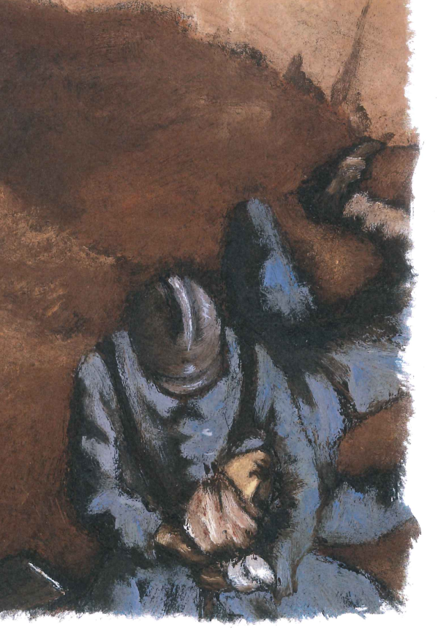  La première chose que fit Yffic, presque allongé sur le petit Guillemot, ce fut de lui enlever le reste de casque qui tenait encore sur son crâne. Ça saignait doucement sans plus. Il fouilla dans les poches de son blessé et trouva un grand mouchoir bien propre à carreaux rouges et blancs. Faute de savoir exactement ce qu'il fallait faire, il posa un pansement sur la blessure et le fit tenir avec le mouchoir bien serré autour de la tête. Il hésita un peu. Devait-il ouvrir les lèvres serrées du petit et lui glisser quelques gouttes de gnôle ? Il choisit de n'en rien faire, mais il avala lui-même une sérieuse rasade. Juste après, il sentit son cœur battre dans le reste de son doigt bandé.  Dans le fossé, le vent avait une haleine de soufre. Pas loin, partout, la bataille continuait, mais Yffic ne pouvait voir aucun vivant courir ou remuer seulement une main. La mêlée était hors de vue même si les marmites des Boches continuaient à éclater dans tous les coins. Il regarda un peu à droite et à gauche pour choisir par où il allait tenter de s'en sortir avec le petit. Il découvrit des cadavres côté droit, presque bien rangés. C'étaient des soldats qui avaient été tués par la même rafale de mitrailleuse et ils étaient tombés bien sagement, les uns sur le côté, les autres sur le dos ou sur le ventre. « Faut que j'me bouge ou j'vais devenir fou cette fois ! » Il se débarrassa de sa couverture qu'il jeta loin de lui. Il prit celle du petit, sortit son couteau et y découpa deux longues lanières qu'il noua entre elles. Il les glissa sous les bras de son blessé et commença à tirer. C'était pas facile, mais la terre détrempée, glissante, boueuse, était pour une fois son alliée. Il tira et tira et tira. Il avançait... pas bien vite, mais il avançait. Il n'arrêtait pas de parler, comme pour faire vivre le plus longtemps possible celui qu'il tirait, comme pour se donner de la force et du courage. Ses gros souliers cloutés faisaient un bruit de ventouse quelquefois, quand il voulait faire un pas de plus, et, alors, avancer lui demandait un effort considérable. Un peu après le fossé, il s'arrêta dans un pli du terrain et se coupa une tranche de pain qu'il arrosa de gnôle. Il la mangea et garda la croûte longtemps dans sa bouche.  Plusieurs fois il dut faire des détours pour éviter ici des morts là des blessés qui appelaient.  - Petit, petit, on va y arriver, on va s'en aller... passque les obus vont encore radiner. Petit, petit, on va y arriver, on va s'en aller... pass-que les obus vont encore radiner...  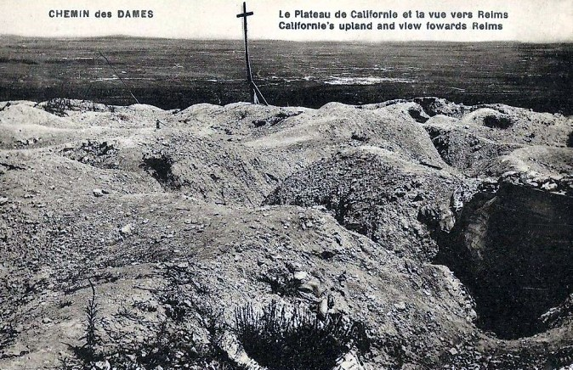  Il répétait cette phrase sans arrêt. Ça lui donnait du courage pour tirer et tirer.  Il progressait assez bien au milieu des entonnoirs creusés par les obus.  Tête baissée, il allait vers le hennissement d'un cheval qu'il entendait devant lui. Quand, une minute ou une heure plus tard, il arriva près de la bête mutilée, il découvrit près d'elle des chevaux crevés, les pattes raides. Un soldat agonisait le nez dans une crinière mouillée. Il dut s'arrêter plusieurs fois pour boire un peu de vin. Toujours il s'expliquait avec le petit qui n'entendait rien. « J'la crève, tu sais, j'ai soif. J'peux pas faire mieux, j'peux pas avancer plus vite. »  Le ciel restait bas. Il avait probablement reçu en fin de nuit un plein ravitaillement de pluie et de neige.  Yffic, un long moment, pensa à une partie de pêche dans la Loire, qu'il avait faite avec quatre collègues des Chantiers un peu avant la guerre. Ils avaient sorti des aloses, deux saumons et un beau brochet.  Ils n'avaient pas perdu leur temps ce jour-là. C'est Rose qui avait fait le beurre blanc le dimanche soir pour eux deux et les copains. Il marchait et tirait yeux fermés à présent, ne regardant devant lui que tous les quinze pas. Il en était peut-être à compter quinze pour la dixième fois, quand il entendit :  - Mais t'arrives d'où toi?  Il ouvrit les yeux et mit quelques secondes à comprendre que son calvaire était fini. C'étaient deux brancardiers, étonnés de voir l'attelage boueux d'Yffic et du petit Guillemot.  - J'viens d'là-bas, de nulle part. Faut sauver celui-là, il a dégusté. C'est du sérieux.  Les brancardiers connaissaient leur affaire. Ils en avaient vu d'autres... des blessés complètement mutilés qui ne vivraient pas même le temps d'être transportés, des blessés qui n'étaient plus qu'une sorte de bouillie saignante, geignante, pleurante et d'autres, d'autres...  Ils installèrent Guillemot et quand ils partirent avec lui, Yffic s'accrocha au brancard pour tenter de ne pas les perdre, d'avancer avec eux.  Vite, ils arrivèrent au milieu des vivants, silencieux, hagards, ne sachant plus où était le nord ou le sud, des rescapés ayant perdu leur compagnie. Tous avaient les yeux brillants comme si l'horreur, cette fois, avait été trop grande, trop forte... comme si elle continuait à brûler les yeux.  Le petit Lucien Guillemot fut évacué.  Avant qu'il ne le quitte, Yffic lui subtilisa son portefeuille, afin de garder précieusement avec lui ce qui comptait le plus pour le petit, comme des photos et une ou deux lettres, aussi bien pliées que des billets de cent sous.  C'est seulement le soir, alors que la nuit était tombée sur les milliers de morts du jour et sur les poilus qui avaient survécu, qu'un médecin eut le temps de soigner le doigt d'Yffic en vitesse.  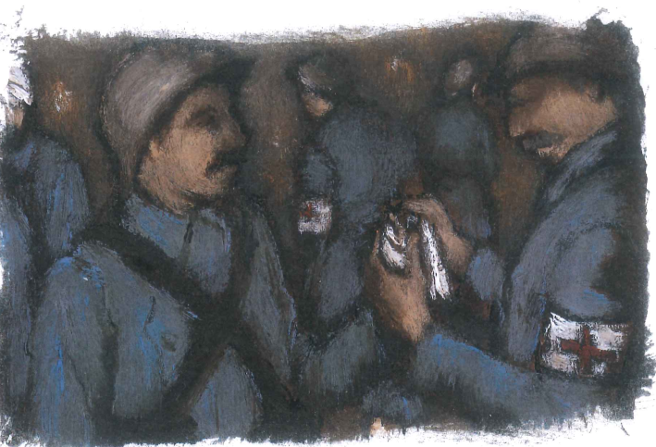  - C'est du beau boulot ça ! Tu t'es blessé tout seul ou tu as demandé à un copain de t'aider ?  Yffic regarda le médecin sans comprendre.  - C'est la blessure idéale pour aller se planquer un peu à l'arrière... seulement, moi, je vais te soigner ça comme si t'étais général en chef, et en deux coups de cuillère à pot même! Tu vas retrouver ta compagnie vite fait, pas plus tard que demain.  Yffic regarda le médecin galonné. Comment tout lui dire? Comment lui parler de la mort qu'il avait frôlée depuis 14, comment lui raconter pourquoi, sans les avoir demandées, on lui avait donné des médailles pour sa bravoure, pour son audace ? Comment préciser que sa blessure était une espèce de fantaisie qu'il n'avait pas plus cherché que le petit Guillemot qui lui s'était fait avoir en beauté! Il ne dit rien et se laissa soigner. Les mots du médecin n'étaient qu'une occasion de plus de serrer les dents.  Il passa le reste de la nuit dans un coin à dormir d'un œil, alors qu'un infirmier distribuait de temps en temps à quelques-uns des pilules d'opium ou badigeonnait de teinture d'iode la poitrine nue d'un blessé qui allait être opéré.  Le lendemain, quand il partit pour rejoindre sa compagnie, il entendit juste à côté de l'hôpital de campagne le hennissement d'épouvante d'un cheval probablement blessé, un cheval qui allait mourir là, comme tant d'hommes qui, il n'y avait pas si longtemps, avaient souri à la vie, pareils à des fleurs d'aubépine dans les haies, au printemps justement.  Il ne retrouva ce qui restait de sa compagnie que le lendemain soir, ce n'était plus qu'une poignée d'hommes qui tous avaient froid au cœur.  - Yffic ! T'es un revenant ou quoi?  - Ouais, c'est un peu ça. Et toi?  Jean raconta. Une fois de plus, il était passé au travers, comme les quelques-uns qui se taisaient là, espérant qu'on leur donnerait vite un billet de logement pour l'arrière, pour se reposer et enlever la croûte boueuse qui ne les quittait pas. Yffic raconta.  - Alors, le petit Guillemot, il va s'en sortir, tu crois ?  - C'est bien possible. J'ai tout fait pour, j'espère que les médecins feront de même, mais les médecins, des fois, c'est des espèces de peau d'hareng crois-moi, ni plus ni moins.  C'est seulement le 19 avril au soir que les hommes de la compagnie eurent le droit d'aller récupérer à l'arrière. Ce soir-là, il en manquait encore un peu...  - Avec nous autres qui restons, l'état-major va pas faire de grosses dépenses de pinard` et de barbaque, crois-moi, Yffic.  - Est-ce qu'il sait seulement à cette heure combien il y a eu de dizaines de milliers de morts depuis quatre jours ?  - Il sait pas ça, l'état-major. Peut-être que le général Nivelle sait pas compter plus que les doigts d'ses mains.  - Possible, admit Yffic qui regarda la poupée blanche qui remplaçait son doigt perdu.  Les jours passèrent, des morts tout neufs allèrent s'éparpiller dans les champs, pour les Pâques fleuries ; des morts qui auraient bien voulu certainement voir dans ce monde fleurir le muguet de mai, des morts qui pour être longtemps aimés auraient souhaité offrir à leur fiancée un anneau ayant séjourné neuf jours dans le nid d'une hirondelle.  C'est le 6 mai qu'un agent de liaison arriva pour transmettre des ordres au lieutenant, qui avait un peu perdu la parole depuis le désastre de l'attaque. Celui-là, il lui aurait fallu inventer des mots tout neufs pour bien parler aux soldats. Tous savaient que sur les vingt-quatre kilomètres du Chemin des Dames, Nivelle, général en chef, et tous les autres généraux avaient raté leur coup, sans se soucier des êtres humains menés à l'abattoir dans des conditions inadmissibles même pour des bêtes.  Un motocycliste et deux cyclistes sont allés reconnaître une position ennemie  -J'peux poser mon vélo là, à côté d'vous ? demanda l'agent de liaison.  - Pose mon gars, on va pas te le voler pour rouler jusqu'à Paris. Ça fait depuis l'début d'la guerre qu'on a raté l'départ du Tour de France tu sais!  Il y eut quelques rires.  - Qui c'est qui veut des nouvelles de Lucien Guillemot.  - Répète un peu  - J'ai dit, qui c'est qui veut des nouvelles de Lucien Guillemot.  - Dis voir...  Yffic regardait le cycliste d'un œil soupçonneux, se demandant s'il allait leur vendre du lard ou du cochon. Jean et les autres attendaient.  - Voilà. Je suis allé à l'école depuis tout petit, alors j'ai appris à lire et à écrire...  - T'as drôlement appris à causer aussi ! lança une voix.  - J'ai appris à écrire et j'ai recopié ça, parce qu'y paraît que Guillemot, si y vit encore, c'est parce qu'un copain a tout risqué pour lui sauver la peau.  - Fais voir un peu.  Yffic prit le papier. C'était une simple page de cahier. Le cycliste ajouta  - C'était épinglé sur sa vareuse, il était sur le départ de l'hôtel-Dieu de Château-Thierry pour l'hôpital du Val-de-Grâce, à Paris.  Guillemot Lucien  Fantassin blessé au Chemin des Dames  Plaie au crâne par éclat d'obus, du cuir chevelu au niveau de la région temporo-pariétale droite, avec éraflure de la table externe. Pas d'accidents cérébraux.  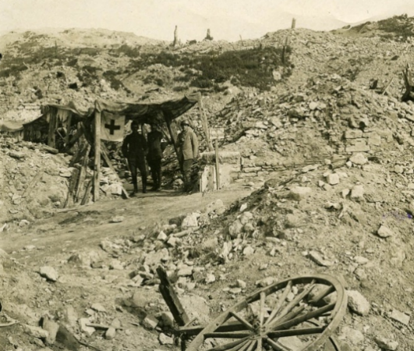  Blessé le 16 avril 1917, sous Craonne (Chemin des Dames) vers 9 heures. Premier pansement au PS à 15 heures, deuxième pansement à l'ambulance: incision en T, extraction d'éclats.  Resté à l'hôtel-Dieu de Château-Thierry du 17 avril au 2 mai. Pendant ce séjour, après l'opération, aucun accident cérébral ni vomissement. Pas de troubles de la vue, ni de l'ouïe, ni de la marche, ni de la parole. État général bon. Pendant les premiers jours le blessé a reçu du sérum antitétanique.  La plaie opératoire mesure 5 cm sur ,5 cm, en bonne voie de bourgeonnement. Le cuir chevelu est eczémateux, encrassé.  Depuis trois jours céphalalgie et parfois sensation de chute.  Patient calme, très aimable. Pupilles normales, ouïe aussi. Se sent très étourdi.  Il aurait du être trépané malgré l'absence d'accidents cérébraux graves, à cause des étourdissements et vu le bourgeonnement prolongé et la crasse.  - Je peux garder ton écriture ?  - Tu peux.  - Merci. Je vais envoyer une lettre à ses parents et à ses sœurs. Ça va les rassurer, parce qu'il est bien possible qu'il ne leur écrira pas avant longtemps.  - C'est un chanceux au fond, dit une voix. Il va avoir quelques semaines de convalo et la guerre s'ra finie.  - Il va être chez lui pour l'été, peut-être même qu'il fera les foins !  Chapitre 4  A BAS LA GUERRE !  Que de la terre qui pleure, de la terre retournée, défoncée, défigurée, c'était ça le paysage début juin. Dans l'espace on pouvait de temps en temps voir une butte avec un moignon de tronc, un tronc qui avait été un arbre.  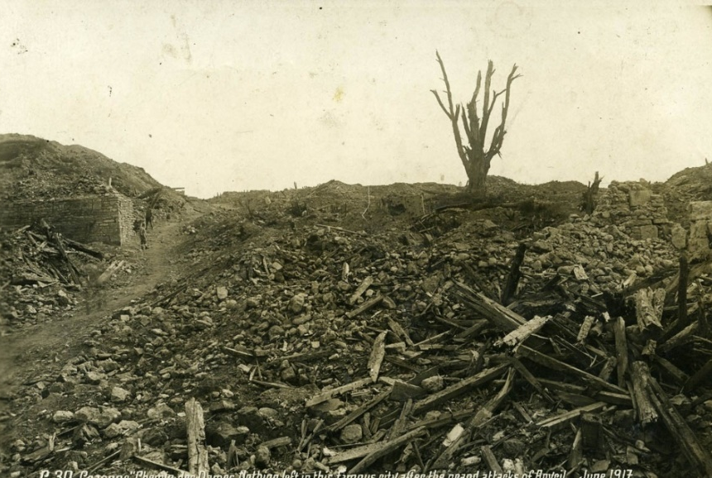  Les vrais arbres, c'était seulement à l'arrière qu'on les trouvait, avec leurs premières feuilles vertes. Mais même ceux-là n'allaient pas bien. Ils avaient aperçu la bataille de loin, de haut, et chaque nuit, plus quelquefois le jour, ils criaient, comme s'ils voulaient être entendus par leurs frères morts.  S'il y avait eu des promeneurs sur le Chemin des Dames, ils auraient de temps en temps buté sur un reste de branche, mis à vif par un obus, ou sur une main sortant de la terre comme pour signaler que là, à ce juste endroit, un homme réclamait une vraie sépulture.  On dit que les hommes, la nuit dans les tranchées, les Allemands comme les Français, entendaient la terre parler. C'étaient les morts à n'en pas douter qui demandaient des comptes, qui voulaient savoir pourquoi dix mille morts, pourquoi cent mille morts, pourquoi plus encore. Une nuit, une sentinelle entendit du dessous de la terre une voix affirmer qu'on ne doit mourir qu'à la fin de sa vie, pas avant. Une autre voix ensevelie lui répondit que oui, pas avant. Avant, c'est pour le rire, pour les enfants, pour les filles et les femmes qui veulent être aimées.  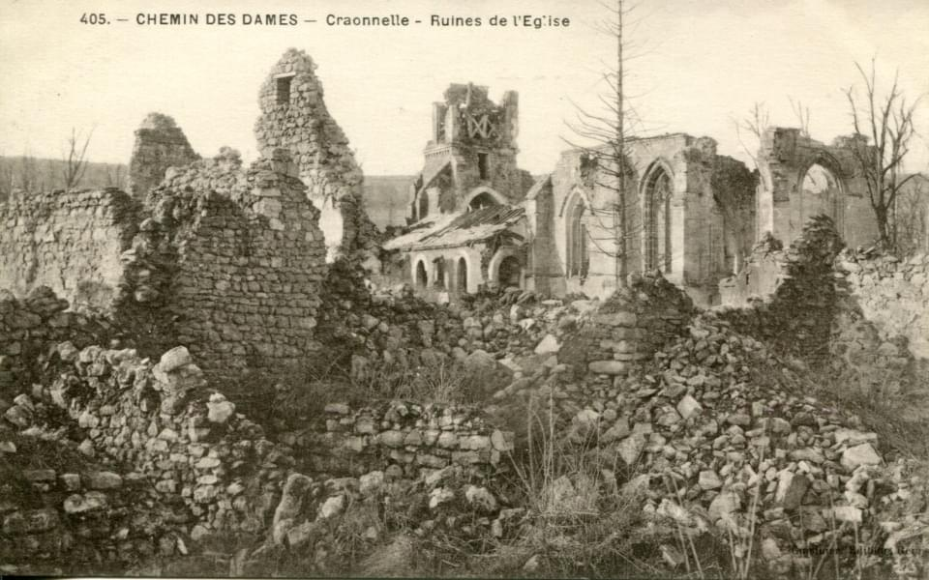  Il n'y avait plus de villages à la ronde et la promenade du Chemin des Dames ne pouvait plus entendre les cloches des églises. Les cloches étaient mortes, elles aussi.  Dans les champs, les pierres, qui en principe ne disent rien, étaient prêtes à témoigner. Elles avaient vu, devant les hommes qui attaquaient, les flammes courtes et droites des mausers qui appelaient les soldats pour qu'ils arrivent plus vite encore pour mourir plus vite encore.  C'était juin, et le ciel bleu faisait son hypocrite. Il voulait laisser croire que tout continuait comme avant.  Mais chacun de ceux qui s'étaient battus savait que les baisers d'amour, que l'on aime donner, saigneraient pendant longtemps... Tous les poilus avaient le sang de leurs copains dans la bouche, et tous ne voulaient dire que des mots rouge sang à ceux de l'arrière, et tous ne pourraient donner avant longtemps que des baisers rouge sang à celles qui, ailleurs, les attendaient pour les aimer encore.  Bientôt, on entendit un peu chanter... ceux qui n'osaient pas trop dire les paroles se contentaient de siffler comme des merles vengeurs.  Adieu la vie, adieu l'amour  Adieu toutes les femmes  C'est bien fini, c'est pour toujours  De cette guerre infâme  C'est à Craonne, sur le plateau  Qu'on doit laisser sa peau,  Car nous sommes tous condamnés  Nous sommes les sacrifiés.  - Vous êtes fous de chanter ça, c'est pas Dieu possible, s'exclama un caporal qui avait entendu un peu plus que le refrain.  - Fou? Huit jours de tranchées, huit jours de souffrance, c'est pas fou, ça?  - Alors c'est toi qui as écrit les paroles de cette chanson, Yffic ?  - Moi? Non, j'ai pas ce talent-là, moi. Probable qu'elle a été écrite par un gars qu'avait tout compris.  - Tout quoi?  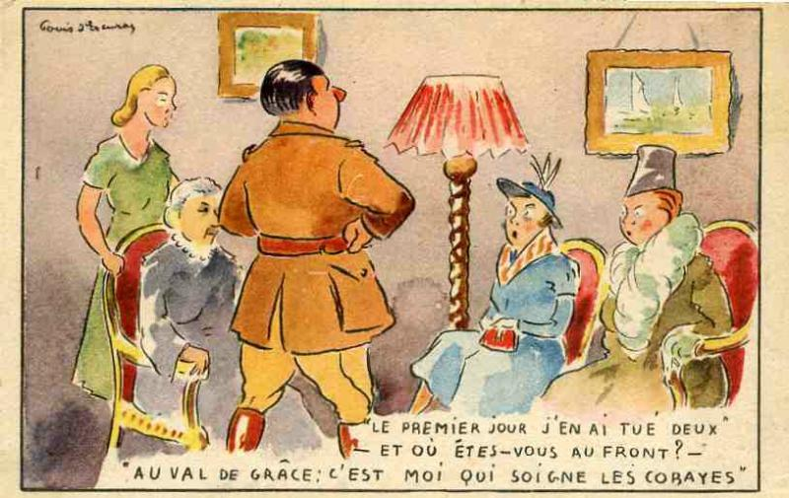  - Tout. Les embusqués de l'arrière qui se la coulent douce pendant que nous on crève pour défend'les biens de ces messieurs-là. Oui, ça s'pourrait bien qu'un jour après tout les troufions vont tous se mettr'en grève.  Plusieurs poilus rescapés songeaient aux fenaisons qu'ils auraient dû faire dans leurs champs et aux vagues de céréales qui commencent à jaunir juste avant le début de l'été ; les seigles surtout dont la chevelure de fée est une invitation au rêve, à la danse, à l'amour... Quelques-uns se souvenaient sans doute des vieilles de leur village qui, en juin, cueillaient les herbes de la Saint Jean pour préparer de nombreux remèdes, des philtres et des maléfices. Le général Nivelle, qui avait fait mourir tant de soldats au Chemin des Dames, et le général Pétain, qui lui succédait, auraient dû oublier un instant les cartes d'état-major pour aller simplement cueillir des herbes, et faire que la guerre finisse. Certaines herbes de juin protègent du tonnerre, d'autres chassent les démons, d'autres encore éloignent les cauchemars.  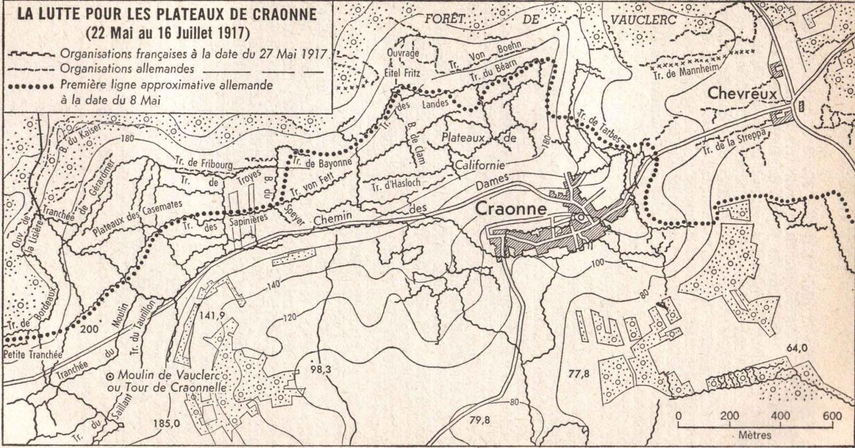  À l'arrière, à peine éloignés du fracas des obus, Yffic et Jean se reposaient comme ils pouvaient, avec les autres de la compagnie. Ils en avaient besoin, ils étaient épuisés. Depuis la grande offensive du 16 avril, ils étaient remontés au front deux fois quatre jours, pour être éclaboussés du sang des copains, pour voir la terre autour d'eux monter au ciel dans une ultime respiration.  - On pourra pas s'en tirer, Yffic. On a eu d'la chance, nous, mais j'ai un mauvais pressentiment, c'est comme si on avait mangé toute notre chance!  - Te fais pas trop de souci pour aujourd'hui. Fais comme moi et les autres, attends notre perm. On va revoir Nantes en juin, c'est pas beau ça? Quand on reviendra, la guerre sera peut-être finie après tout.  - Tu crois ça?  - On peut toujours croire qu'un général quelque part veuille la paix, avec un député et même le président!  - Ouais, on peut croire... ça mange pas d'pain de rêver à ça.  Ce soir-là, il faisait doux.  Ils étaient plusieurs assis en rond autour d'un petit feu, dans la douceur du soir. Ils avaient débité en tranches deux boules bien pansues. Ils mangeaient des œufs durs et aussi des sardines à l'huile, en attendant que les pommes de terre qu'ils avaient mises sous la cendre soient cuites, et bien chaudes.  - C'est un vrai gueuleton qu'on fait, dit pour lui-même un grand soldat tout maigre qui ne cessait pas de tousser.  - Sûr, et ces sardines sont bonnes, c'est mieux que d' manger du mou !  - Dommage qu'on ait pas quelques bonnes cerises rouges en dessert.  Tous étaient pieds nus et plusieurs avaient déroulé leurs molletières. Le grand maigre avança ses pieds au plus près des flammes.  - Dis donc, c'est-y qu'tu veux faire griller tes arpions ?  - C'est pas ça, mais j'ai eu tellement froid pendant des s'maines que j'voudrais bien me faire rentrer un maximum de chaleur dans l'corps.  - J'comprends ça, dit une voix qui demanda, t'as une bourgeoise au pays pas vrai?  - Oui, je l'ai mariée six mois avant la guerre.  - Alors pendant ta permission elle va te réchauffer le corps et l'âme, non?  - T'as raison.  Ils se partagèrent les pommes de terre qui leur brûlèrent le bout des doigts. Après cela quelques-uns burent un dernier coup de pinard alors que d'autres déjà se roulaient une cigarette. Yffic, lui, comme toujours, remplit sa pipe. Il dit à tous  - Cette nuit, on va dormir dans des bottes de foin frais, les étoiles seront plus belles au-dessus de nos têtes.  - On dit que le foin frais éloigne les puces, lança une voix.  Ils dormirent bien, presque tous. Ils n'entendirent pas la toux répétitive de leur ami qui semblait vouloir recracher tout le froid qui était pendant si longtemps entré en lui. Toujours les nuits sont trop longues ou trop courtes, et cette nuit-là parut bien brève aux hommes qui pourtant se réveillèrent tranquillement, sans tambour ni trompette avec le soleil.  Après le café brûlant du matin, les hommes s'apprêtaient à laver un peu de linge et à se laver à grande eau. Ils avaient si longtemps été encroûtés de boue que la crasse était comme entrée sous leur peau et il était difficile de la faire partir. Mais, une rumeur qui devint vite une vérité courut de l'un à l'autre.  « Les perms sont supprimées... les perms sont supprimées. » Tout d'abord les hommes crurent à une mauvaise blague, mais le caporal porteur de la mauvaise nouvelle était tout pâle, il n'avait pas envie de plaisanter. Lui aussi devait rejoindre son village, il avait déjà écrit la bonne nouvelle à ses parents et son épouse.  - On s'fout d'nous, oui... c'est pas Dieu possible gueula une voix.  - Y a d'l'abus. On a tout donné nous et on a droit à rien !  Le caporal se tourna vers Yffic qui n'avait rien dit et qui en rythme tapotait le fourneau de sa pipe sur la crosse de son fusil. Il savait qu'Yffic était mieux écouté de tous les hommes que le lieutenant lui-même. Yffic laissait dire. Les hommes se sentaient trahis. Ils avaient combattu jusqu'au bout de leurs forces, ils avaient perdu plusieurs de leurs camarades et en guise de récompense, on supprimait leurs permissions.  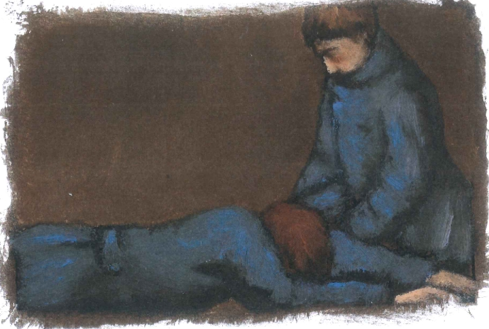  Un homme se mit à pleurer et s'allongea, comme pour imiter un mort. Le grand maigre qui toussait encore plus que la veille se pencha vers lui et demanda :  - Qu'est-ce qui t'arrive à toi, Joseph ?  - Y m'arrive que l'marche plus. Tiens, tu peux revendre mes médailles à n'importe quel embusqué de l'arrière ou les donner à un mendigot qu'aurait besoin de décoration. J'marche plus, j'fais grève. Voilà, c'est qu'zactement ça, j'fais grève.  Le caporal cette fois alla directement devant Yffic et lui demanda très haut, très fort  - Et toi, Yffic, tu dis quoi?  - Moi, je dis... je dis à bas la guerre.  À ce moment-là, tout aurait pu encore se calmer. Un bon officier aurait pu faire une nouvelle promesse, assurer que la prochaine permission arriverait avec le début de l'été et que ce n'était pas loin. Mais face à la colère de quelques hommes, face à l'accablement de quelques autres et à l'immense et simple tristesse de beaucoup, le lieutenant, Jean Bouhier, arriva. Celui-là, ni ses yeux ni ses oreilles ne savaient comprendre les simples poilus. Il était né avec une cuillère en argent dans la bouche et les soldats paysans, les soldats ouvriers qu'il avait sous ses ordres n'étaient pour lui que de la racaille qui devait sans cesse être mise au pas. Pourtant, c'est eux, ces poilus-là, qui venaient d'être cités à l'ordre de l'armée et qui attendaient la fourragère pour les dizaines et les dizaines de citations du régiment. Sans écouter la moindre plainte, il informa :  - Cette nuit on remonte en ligne, les ordres sont les ordres.  - Non!  Le seul mot de réponse qu'il reçut d'un seul homme fut un cri, un immense cri qui devint tout de suite un cri de ralliement. Celui qui avait crié, c'était celui qui s'était allongé comme pour mourir. Il était vide, complètement vide tellement ses forces avaient bataillé contre les Boches depuis le 16 avril et pourtant, dans un sursaut, c'est lui qui avant les autres avait crié. Lui qui avait donné le signal.  - À bas la guerre ! On en a assez! On n'veut plus marcher!  Le lieutenant fit demi-tour. Tous les hommes se levèrent et crosse en l'air reprirent en cœur :  - À bas la guerre !  Les cuistots n'arrivaient pas.  - Ils ont décidé de nous affamer ou quoi?  - Elle serait bien bonne celle-là si on mourait de faim après avoir vu des obus et des balles radiner contre nous pendant des jours et des nuits !  - Yffic, qu'est-ce qu'on fera si ils veulent qu'on remonte au front le ventre creux?  - On bougera pas, on croisera les bras.  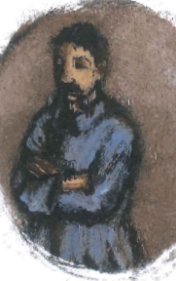  Chapitre 5  POUR L’EXEMPLE  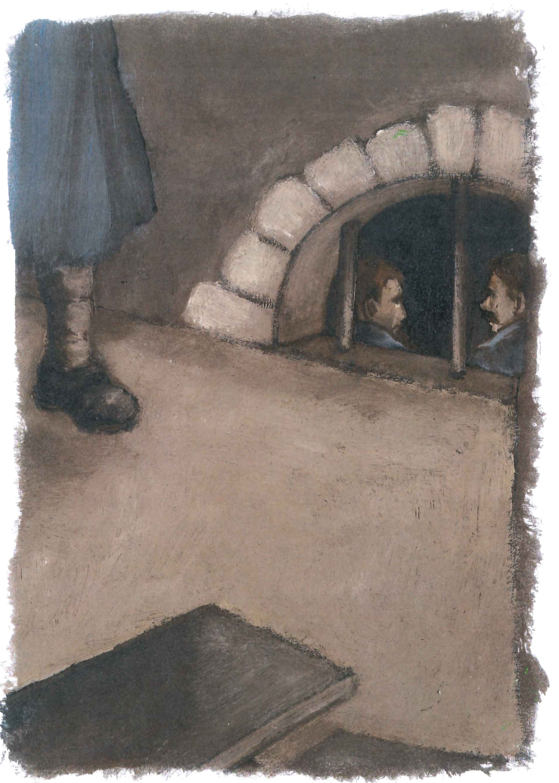  - Qu'est-ce qu'on risque, Yffic?  Ils étaient dans le noir, enfermés. Ils avaient été désignés. Par qui ? Le major, ou le lieutenant ou les deux à la fois ? Ils s'étaient fait coincer comme des bleus et, à présent, ils attendaient le conseil de guerre.  - À ton avis, Yffic ?  -J'ai pas d'avis. On est bon. Ils vont choisir le pire ou ils vont nous ramener au front où ils ont besoin de tout l'monde, on peut pas savoir parce que, de toute façon, ça n'sera pas d'la vraie justice.  - Le pire... c'est quoi?  - C'est douze balles dans la peau, pas une de moins. Le grand continuait à tousser. Il dit presque en riant  - Moi qui croyais partir de la caisse avant la fin d'la guerre, j'vais finir avec du plomb dans l'aile... comme tous les copains qu'on a perdus.  - Toi, le grand, tu prends ça à la légère, on dirait.  - D'abord si je dois mourir, je veux plus qu'on m'appelle  « le grand ». Mon nom, c'est Roland, alors faut que toi et ces enfifrés de galonnés qui vont nous juger m'appellent Roland.  - Roland... Yffic, et moi, c'est Maurice. On fait un drôle de trio, genre Pieds Nickelés, sauf que pour nous, présentement, y a pas d'issue.  - Non, il n'y a pas d'issue et j'espère bien que cte'espèce de peau d'hareng de lieutenant à qui on doit ça se fera poirer avant la fin d'la guerre.  Ils ne dormirent pas de la nuit. Ils firent semblant, mais ils ne voulaient pas du sommeil et le sommeil ne voulait pas d'eux. Pour Yffic, toutes ses pensées naviguaient sur la Loire, avec Rose pour les parfumer. Sa Rose, c'était quelqu'un! Elle avait été sa chance et s'ils n'avaient pas encore d'enfant, ils espéraient bien qu'après la guerre ça leur arriverait comme aux autres. Roland et Maurice, eux, étaient des gars de la campagne. Paysans de père en fils depuis toujours et soldats à présent. Ils ne s'étaient jamais autant couchés et roulés  dans la terre que depuis le début de la guerre. Cette nuit, l'un songeait à sa femme qui s'occupait seule des bêtes, avec les vieux; l'autre pensait à la fille de l'institutrice, toujours bien mise, dont, dix ans après, il était encore amoureux.  On vint les chercher. Ils découvrirent un ciel entièrement bleu en sortant de la grange, un ciel caressant. Le bâtiment où ils entrèrent n'avait presque pas souffert de la guerre, il avait ses quatre murs et son toit. C'était une ancienne bonneterie, où des hommes et des femmes avaient usé leurs forces avant la guerre. Ils ne se parlèrent pas, ils s'étaient tout dit déjà et ils n'avaient plus qu'à aller jusqu'au bout de leur destin. Ils ne pouvaient plus rien faire pour eux-mêmes, sauf tout à l'heure dire à leurs juges qu'ils étaient courageux, qu'ils s'étaient battus comme des bêtes enragées, plusieurs fois depuis 14, et beaucoup depuis le déclenchement de la grande offensive du 16 avril 17, au Chemin des Dames.  Le grand Roland passa le premier. Il était un peu intimidé. Parler avec des galonnés, c'était pas son fort. Chez lui, il avait l'habitude de causer au vent quand il labourait et, s'il élevait la voix de temps en temps, c'était seulement pour commander à son cheval d'aller bien droit pour que la charrue trace un beau sillon. Son cas fut réglé en moins d'un quart d'heure et celui qui lui servit d'avocat n'eut pas besoin de beaucoup le défendre. Les charges étaient assez minimes. On l'avait vu avec les autres et on l'avait entendu chanter des chants révolutionnaires. Il réussit à dire, malgré sa timidité naturelle,  qu'il ne savait guère chanter et que la toux qui lui tenait la poitrine l'empêchait presque même de parler comme il faut. Quand les officiers qui jugeaient eurent à rendre leur verdict, ce fut pourtant coupable. Il écopa de cinq ans de travaux forcés.  Ce fut le tour d'Yffic. Il entra dans la pièce froide où tout le monde se tut. Il eut l'impression d'être attendu comme une bête que l'on a traquée et qui tombe dans le piège des chasseurs.  Après quelques formalités d'usage, les juges surent qu'ils avaient bien devant eux Yves Riou de la classe 15, né à Nantes, marié sans enfant. Soldat aujourd'hui, qui, avant la guerre, avait été ouvrier tôlier aux Chantiers de la Loire.  L'accusation était lourde, il n'y avait pas un grief mais plusieurs. Le président de la séance, qui avait probablement dirigé déjà plusieurs conseils de guerre déclara :  - Vous êtes accusé d'avoir tenu de nombreuses fois des propos pacifistes aux hommes de votre escouade alors que tout le bataillon montait au front ; vous êtes accusé de mutilation volontaire... j'ai ici une note du médecin qui vous a soigné au soir du premier jour de la grande offensive. Il y est dit qu'il y a de fortes probabilités pour que ce soit vous, vous seul, qui vous soyez infligé une blessure à la main; vous êtes accusé, ce jour de la grande offensive, d'être revenu vers l'arrière, ce qui est en vérité un abandon de poste, sous prétexte de sauver un de vos camarades blessés que les brancardiers auraient pu ramener vers le premier poste de secours; vous êtes accusé, enfin, de révolte et de rébellion : vous avez tiré en l'air, vous avez chanté des chansons révolutionnaires, vous avez été le meneur de la mutinerie de deux escouades de votre bataillon.  Le jeune sergent qui jouait les avocats plaida la cause d'Yffic aussi bien qu'il put. Il rappela ses médailles et l'estime que tous lui portaient.  - Cette estime... a fait de lui un meneur, le chef des mutins.  Avant que les juges ne se concertent pour rendre leur sentence, Yffic fut invité à se défendre.  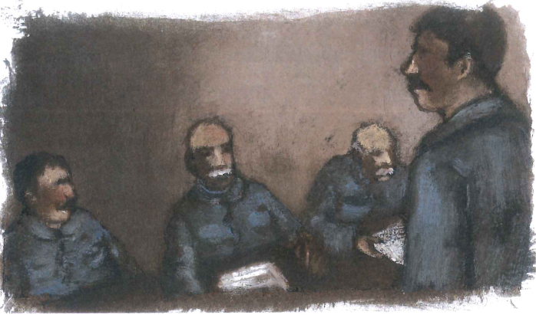  Il savait que tout était joué. Il avait compris que les plus hauts des gradés avaient besoin de faire un ou deux exemples et qu'il était exactement l'homme de la situation, celui dont il fallait se débarrasser. Un bref instant, il pensa à la Loire jamais vaincue, la Loire qui piquait régulièrement une colère et s'en allait au-delà de ses rives, imposant une belle crue aux hommes. La Loire... jamais domptée!  - Je suis un soldat, pas par choix, seulement parce que c'est la guerre. Je me suis battu, souvent plus qu'un autre. Si les copains m'estiment, c'est parce que jamais je ne suis resté planqué, mort de trouille. J'ai couru face à l'ennemi avec mon lebel dans les bras et des kilos de cartouches sur le râble. Quand une fois je me suis retrouvé à terre, parce qu'un éclat d'obus m'avait assez bousculé pour couper mon ceinturon, ça ne m'a pas empêché de rouler jusqu'au fossé le plus proche et de le tenir jusqu'à épuisement de mes munitions. Des petits actes de bravoure ou des grands j'en ai fait pas mal au bout du compte... j'en suis pas plus fier que ça.  Les juges avaient déjà décidé : coupable. Yffic Riou fut condamné à mort. Avant même que cette fausse justice ne se mette en route, il le savait, il fallait des exemples, il avait compris qu'il serait condamné, pour l'exemple.  Maurice qui passa le dernier n'eut pas plus de chance. Avant même d'être entendu, il était condamné. Il fallait ce matin-là deux condamnés à mort, il fit un beau coupable. Lui qui n'avait jamais réfléchi plus loin que le bout de son nez, dans sa ferme, pensa une drôle de chose, avant de s'effondrer après avoir écouté la sentence : « La mort, ce sera ma dernière permission, c'est elle qui va me faire quitter le front. »  L'après-midi même, l'ultime cérémonie eut lieu. Ce fut comme une danse des vivants attendant la mort. Ceux qui allaient être exécutés savaient qu'ils vivaient leurs derniers instants. Ceux du régiment qui étaient là, alignés à droite du peloton d'exécution, savaient que la guerre allait encore voler la vie de plusieurs d'entre eux.  Il y eut un mouvement, un murmure dans les rangs. Ni Yffic ni Maurice ne surent jamais ce qui s'était passé, pas très loin d'eux. Ils moururent sans flancher, sans dire un mot, au même instant, à quelques pas l'un de l'autre, chacun tué par un peloton d'exécution différent.  Si, juste avant que l'adjudant, le sabre haut, n'ordonne feu, on leur avait donné les dernières nouvelles, ils auraient appris que Jean Pelloutier, désigné pour faire partie du peloton, avait jeté fusil et refusé en criant :  «Jamais je ne tirerai sur un pays, jamais je ne tirerai sur un ami ! »  Le lendemain de ce triste jour-là, les juges du tribunal de guerre ne surent pas comprendre que les héros de la guerre sont toujours ceux qui restent des hommes dans la guerre et ils condamnèrent jean Pelloutier au bagne. Quelques mois plus tard, Jean mourut d'épuisement, en Algérie, au bagne de Chief, alors que la guerre n'était pas encore achevée du côté de Verdun et du Chemin des Dames.  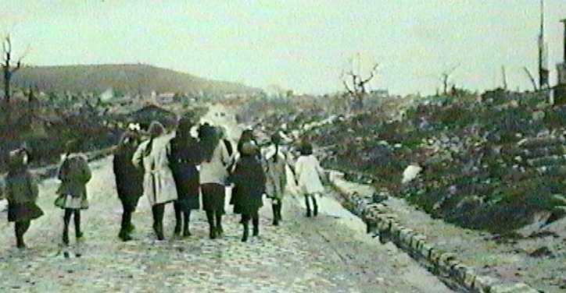 | Craonne : village du Chemin des Dames  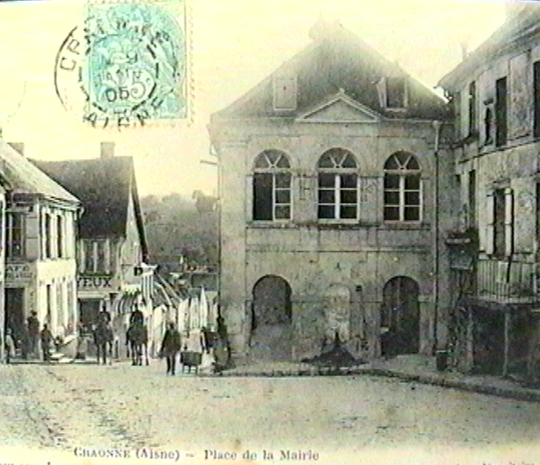  Village de Craonne avant la guerre  (Place de la Mairie)  un major : grade de l’armée française, appelé aussi sergent major, il commande une demi-section.  La demi-section est composée de deux escouades. L’escouade comporte 15 soldats, elle est commandée par un caporal.  la tranchée : fossé permettant le combat, la circulation et le tir à couvert. (En cas de guerre de position, les tranchées sont équipées de postes d'observation et de commandement, d'abris et de boyaux les reliant à l'arrière ; elles deviennent alors de véritables positions fortifiées.)  acagnardé : vivre dans une cagna (la cagna est un abri creusé dans la terre)  gluante : collante  aigre : qui pique, se dit d'un vent ou d'un froid vif, saisissant  une bande molletières : bande de cuir ou de toile qui couvrait la jambe du pied au jarret.  ribouis : se dit d’un soulier en général réparé.  un poilu : nom donné au soldat de la grande guerre.  l’Argonne, en Champagne, à Verdun et dans la Somme : lieux de batailles  les Boches : nom familier pour désigner les Allemands en argot militaire  poireauter : nom familier. Faire le poireau, attendre  le biffin : en argot militaire, désigne un fantassin (soldat qui se bat à pieds)  argot : ensemble des mots particuliers qu'adopte un groupe social vivant replié sur lui-même et qui veut se distinguer et/ou se protéger des autres.  mieux lotis : favorisé par le sort  artiflot : En argot militaire, désigne artilleur.  L'un des célèbres artilleurs de la guerre 1914-1918 fut le poète Guillaume Apollinaire qui écrivit  Dis l'as-tu vu Gui au galop  Du temps qu'il était militaire  Dis l'as-tu vu Gui au galop  Du temps qu'il était artiflot  À la guerre...  le général Nivelle : Commandant en chef de l’offensive Française du 16 avril 1917.  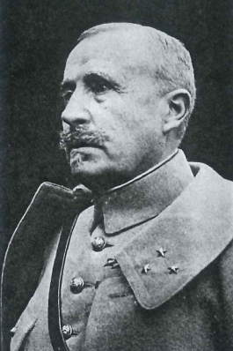  la classe 15 : année d’incorporation (appelé sous les drapeaux) de 1915  la baïonnette  le fusil lebel  la capote  le brûle-gueule : pipe à tuyau très court  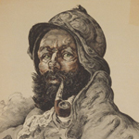  médaillé militaire  croix de guerre  les pacifistes : partisan de la paix entre les nations ; adversaire du recours à la guerre.  la Patrie : communauté sociale et politique à laquelle on appartient ou on a le sentiment d'appartenir ; pays habité par cette communauté.  des boniments à la graisse d'oie : discours faux, argument ridicule ; essayer de persuader quelque un en le trompant  les cuistots : les cuisiniers  le rata : le rata est un ragoût grossier à base de viande (porc, bœuf, veau, mouton ou agneau) et de légumes (pommes de terre, carottes, haricots, oignons…). Ce ragoût était consommé par les agriculteurs et était aussi servi aux soldats.  le pinard : de tous les envois faits aux armées au cours de la guerre, le vin était assurément le plus attendu, le plus apprécié du soldat. Pour se procurer du pinard, le poilu bravait les périls, défiait les obus, narguait les gendarmes. Le ravitaillement en vin prenait, à ses yeux, une importance presque égale à celle du ravitaillement en munitions.  une bonne chopine : ancienne mesure à liquides contenant la moitié de la pinte, soit 0,465 litre  se bâfrer : manger avidement et avec excès.  la gnôle : eau-de-vie, alcool fort  accolés : être l'un à côté de l'autre  imbibées : pénétrées d'eau, d'un liquide  se pagnoter : aller au lit, se coucher  la compagnie d'infanterie :  240 hommes commandés par un capitaine. La compagnie est l'unité de vie du soldat. Chaque compagnie d'infanterie comprend deux pelotons, divisés en  deux sections.  le remue-ménage : mouvements, déplacements bruyants et désordonnés  taper le carton : jouer aux cartes  la grenade :  projectile formé d'une charge d'explosif enveloppée de métal, muni d'un détonateur pour en régler l'explosion.  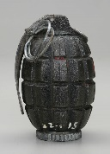  la musette : sac de toile, qui se porte souvent en bandoulière  tintinnabuler : produire une série de sons aigus et légers  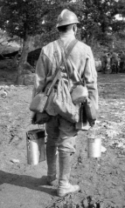  le kronprinz : prince héritier, en Allemagne et en Autriche.  un Aéros : aéroplane (avion )  s'faire poirer : se faire tuer  poisser quelqu’un : arrêter quelqu'un  ce jeune gommeux : jeune homme qui pousse le souci de l'élégance jusqu'au ridicule.  roupiller : dormir  l’Ankou (en breton an Ankoù) est la personnification de la mort en Basse-Bretagne, son serviteur (obererour ar maro). Il est représenté soit par un vieil homme très grand et très mince soit par un squelette recouvert d'un linceul, tenant dans sa main une faux montée à l'envers pour trancher les âmes.  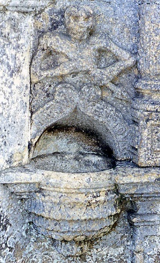  une mitrailleuse :  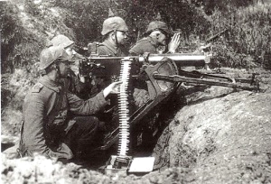  une culasse :  La culasse est la pièce mobile assurant la fermeture d'une arme à feu. Placée d'ordinaire à l'arrière de l'arme, derrière le canon, elle assure l'étanchéité du mécanisme au gaz à haute pression produit pendant le tir et permet donc au projectile d'être propulsé vers la bouche.  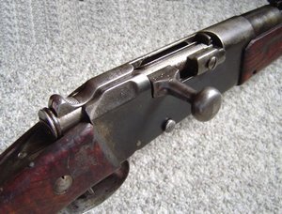  manœuvrer : bouger  un mauser : fusil allemand  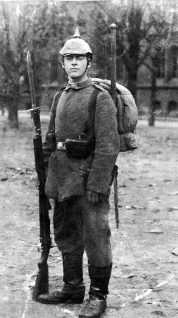  une maxims : nom de la mitrailleuse allemande  une marmite : dans l'argot militaire de la Première Guerre mondiale, obus de gros calibre et, spécialement, bombe à ailettes lancée par un mortier..  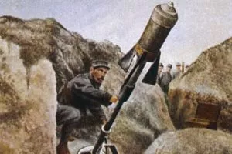  Crapouillot Français  maous : gros, énorme  cavalèrent : courir, fuir, filer  105 shrapnell : l'obus à balle fut employé à grande échelle par tous les belligérants pour frapper les troupes avançant en masse et à découvert  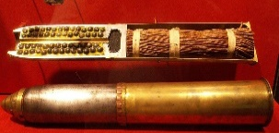  l’ épaulette : est un ornement de passementerie situé sur l'épaule d'un uniforme militaire.  passementerie :  ouvrages de fil destinés à l'ornement, en couture ou en décoration  la hausse : dispositif pour régler la hauteur de visée du tir, sur les fusils et les canons  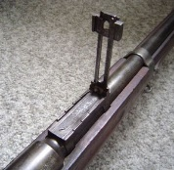  passer l'arme à gauche : mourrir  les brancardiers : ils sont les personnes chargées du transport des patients ou victimes (malades ou blessés) vers un lieu sécurisé  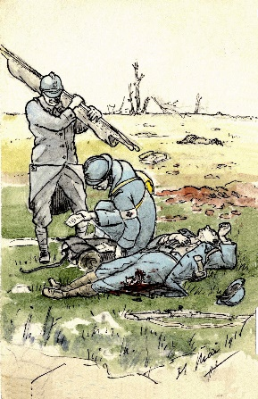  Les brancardiers,  dessin réaliste de  'Henri Antoine, un très jeune peintre nancéien à la guerre. D'abord fantassin puis artilleur, il a dessiné ses camarades tués ou blessés  une rasade : quantité de boisson servie à ras bord  l’haleine : mélange gazeux qui sort des poumons pendant l'expiration  le soufre : corps simple (symbole S), solide, jaune clair, très répandu dans la nature  un cadavre : corps mort, de l'être humain et des gros animaux  considérable : très important  un hennissement : cri spécifique du cheval.  mutiler : altérer, détériorer (un être humain, un animal) dans son intégrité physique par une grave blessure  agoniser : être près de disparaître  un collègue : personne qui exerce la même fonction qu'une autre ou appartient au même établissement  une alose : poisson marin voisin du hareng  un brochet : poisson d'eau douce long et étroit, carnassier, aux dents aiguës.  le beurre blanc : sauce à base de beurre demi-sel et de vin blanc, qui accompagne le plus souvent des poissons pochés ou grillés  un calvaire : épreuve longue et douloureuse.  geignante : qui pousse des cris plaintifs  hagard : dont le comportement général traduit un état d'égarement, de désarroi, de peur, d'affolement hébété  subtilisa : s'emparer avec habileté de (quelque chose)  à l'arrière : zone située immédiatement en arrière du front des combats  le front : est la zone de combats  sa bravoure : qualité d'une personne courageuse au combat, devant un ennemi  l’audace : attitude qui porte à des actions difficiles, dangereuses, au mépris des obstacles  des pilules d'opium : médicament antalgique (qui calme la douleur)  une peau d'hareng injurieux, personne désagréable, méchante, dure, hostile  la barbaque : viande qui se caractérise par sa mauvaise qualité  un agent de liaison : militaire chargé de transmettre ordres et informations au sein de l’armée, en particulier lors d’une opération qui rend impossible l’usage du téléphone.  le cuir-chevelu : est la peau et les tissus situés sur la tête. Il est habituellement recouvert de cheveux.  une éraflure : entaille superficielle, écorchure légère  un sérum antitétanique : est un liquide contenant une forte dose d'anticorps luttant contre le bacille de Nicolaier, responsable du tétanos.  une céphalalgie : douleur à la tête, mal de tête  un moignon : ce qui reste d'une grosse branche cassée ou coupée  une sépulture : lieu où est déposé le corps d'un défunt  une sentinelle : soldat qui a la charge de faire le guet, de protéger un lieu  ensevelie : enterrée  à la ronde : tout autour  hypocrite : qui déguise son véritable caractère  infâme : détestable, odieuse  les sacrifiés : ceux qui ont donnés leurs vies pour quelqu'un ou quelque chose.  s’ embusquer : action de se mettre à l'abri du danger  les biens : chose matérielle que l'on peut posséder.  les troufions : soldat commun et sans grade  la fenaison : la récolte des foins  le seigle : céréale dont les grains produisent une farine brune avec laquelle on fabrique le pain de seigle  un philtre : breuvage magique destiné à inspirer l'amour.  un maléfice : opération magique visant à nuire (faire du mal) à quelqu’un  la carte d'état-major : est une carte topographique où le relief est représenté avec précision par des hachures plus ou moins longues et serrées mais où figurent aussi la végétation et les établissements humains  le fracas : bruit violent  un pressentiment : connaissance intuitive et vague d'un évènement qui ne peut être connu par le raisonnement.  la perm, la permission : Autorisation d'absence, de sortie pour une durée limitée accordée aux soldats pour rentrer chez eux  ça mange pas d'pain : lorsque quelque chose ne demande pas d'effort particulier, n'a pas de conséquence ou n'implique pas un grand risque  débité : les découper en morceaux prêts à être employés  pansues : arrondie  le gueuleton : très bon repas, copieux, et souvent gai.  le mou : le poumon  les arpions : les pieds  une bourgeoise : une femme  brève : très courte  s'apprêtaient : se préparer à  une rumeur : nouvelle de source incontrôlée qui se répand.  de l'abus : mauvais emploi, usage excessif ou injuste de quelque chose  un mendigot : un mendiant  l'accablement : état d'une personne qui supporte une situation très pénible.  une cuillère en argent dans la bouche : né dans une famille riche ; ne pas avoir de soucis pécuniaires à se faire pour son avenir, dès la naissance  être mise au pas : de la forcer à obéir voire de la rendre docile  la fourragère : est une décoration récompensant une unité militaire  n cri de ralliement : un cri pour se rassembler  radiner : arriver, venir  désignés : choisis  des bleus : les jeunes recrues (soldats)  le conseil de guerre : assemblée qui pratique la justice au sein de l’armée  partir de la caisse : mourir de la tuberculose (maladie des poumons)  les Pieds Nickelés : est une série de bande dessinée créée par Louis Forton, publiée pour la première fois le 4 juin 1908 dans la revue L'Épatant  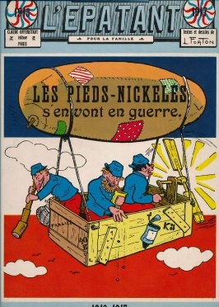  bonneterie : industrie, commerce d'articles d'habillement en tissu à mailles  grief : sujet, motif de plainte (généralement contre une personne)  une escouade : petite troupe, groupe de quelques hommes  une mutilation : ablation (enlever) ou détérioration (d'un membre, d'une partie externe du corps)  la révolte : attitude de refus et d'hostilité devant une autorité, une contrainte  la rébellion : action de se rebeller, de se révolter  la mutinerie : action de se mutiner, se révolter  l’avocat : personne qui défend quelqu’un en justice  plaida la cause : qui consiste à essayer de convaincre un tribunal que le prévenu n’est pas coupable  l'estime : appréciation favorable que l'on porte sur quelqu'un, bonne opinion qu'on en a ; respect, considération  la sentence : décision d'un juge  le râble : le dos  le peloton d’exécution : groupe de soldats, armés de fusils, qui sont chargés d'exécuter un condamné à mort  le bagne : établissement pénitentiaire où étaient internés les forçats après la suppression des galères ; lieu où se purgeait la peine des travaux forcés.

DOSSIER DOCUMENTAIRE

SOMMAIRE

L'année terrible p. 43
La préparation de l'offensive p. 44
Le Général Nivelle p. 45
Un échec tragique p. 46
La chanson de Craonne p. 49
Les mutinés de 17 p. 48
Un sujet longtemps resté tabou p. 49

1917 L'ANNÉE TERRIBLE

2 avril : entrée en guerre des États-Unis au côté des Alliés.
9 avril : les Britanniques lancent l'offensive en Artois, entre Arras et Lens.
16 avril : début de l'offensive du Chemin des Dames.
15 mai : Philippe Pétain remplace Nivelle. Foch est nommé chef d'étatmajor.
20 mai : mutineries dans l'armée française.
30 juin : débarquement des premières troupes américaines.
16 août : succès de l'offensive franco-britannique dans les Flandres. 20 septembre : deuxième bataille des Flandres.
15 décembre : la Russie, jusqu'alors alliée des Français et des Anglais, signe avec l'Allemagne un armistice à Brest-Litvosk.

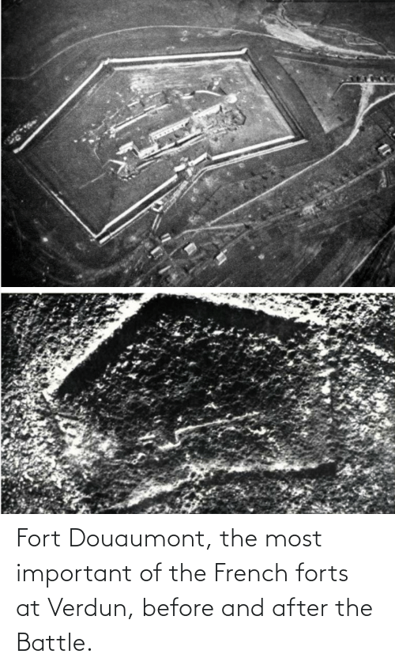
Après les succès de l'année précédente (Verdun, la Somme), 1917 semble riche en promesses pour les Alliés. En décembre 1916, ils se réunissent à Chantilly pour décider de la suite des opérations. D'un commun accord, ils décident de programmer une grande offensive au printemps. Pour mener à bien ce projet, ils nomment le général Nivelle commandant en chef des armées du Nord et du Nord-Est et le chargent de concevoir la campagne. Nivelle est alors au sommet de sa gloire. Peu auparavant, il s'est brillamment illustré à Verdun lors des offensives des 24 octobre et 15 décembre. Celles-ci avaient permis la reprise du fort de Douaumont et repoussé les Allemands vers leurs positions de départ du mois de février.

LA PRÉPARATION DE L'OFFENSIVE
Nivelle souhaite rompre avec la guerre d'usure et sortir les soldats des tranchées. Au contraire de son prédécesseur, le récemment promu maréchal Joffre, il veut mener des attaques frontales soutenues par d'intensifs bombardements d'artillerie. L'offensive qu'il programme pour le printemps 1917 doit se dérouler sur deux fronts. D'un côté, les Anglais sont chargés d'attaquer dans le secteur où s'est livrée quelques mois plus tôt la bataille de la Somme. De l'autre, les Français doivent s'emparer de nouvelles positions dans l'Aisne. L'objectif de cette stratégie est la « rupture » et l'éclatement du front allemand pour encercler les divisions ennemies afin de les contraindre à cesser le combat.
Rapidement, l'efficacité de la stratégie de Nivelle est mise en doute par plusieurs officiers français dont Lyautey et Pétain. Pour ces derniers, le projet d'offensive frontale court droit à l'échec et s'achèvera par un massacre inutile. Soutenu par le gouvernement d'Aristide Briand, Nivelle est néanmoins confirmé dans son poste et maintient ses ordres. Le 9 avril 1917, les Anglais s'élancent entre Arras et Lens pour effectuer une diversion tandis que des troupes françaises s'avancent vers la route qu'on appelle le Chemin des Dames. Ce chemin avait reçu ce nom au XVIIIe siècle car il était alors fréquemment emprunté par les filles de Louis XV, également appelées les « Dames de France », lorsque celles-ci se rendaient au château de La Bove, dans l'Aisne. Le 16 avril, l'offensive Nivelle débute.

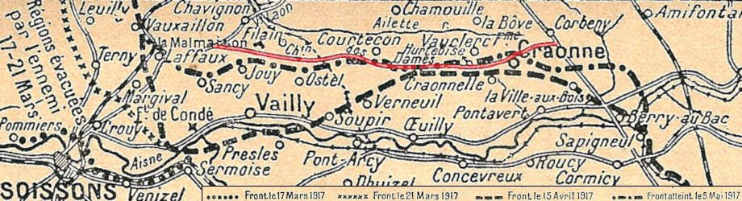
Plan de l'offensive d'avril 1917 sur le chemin des Dames paru dans le livre du Général Mangin, Comment finit la guerre (Plon 1929)

LE GENERAL NIVELLE (1856-1924)
Né à Tulle, Georges Robert Nivelle entre à l'École polytechnique en 1876 et en ressort deux ans plus tard. Artilleur de formation, il sert en Indochine, en Algérie, puis en Chine. Lorsqu'éclate le premier conflit mondial, il est colonel et commande le 5e régiment d'artillerie. Il participe à la bataille de Dornach (18 août 1914), puis à celle de l'Ourcq (5-10 septembre 1914). Promu au grade de général de brigade en octobre 1914, il est nommé peu après à la tête du 3e corps d'armée, qui aide à stopper l'offensive allemande lors de la bataille de Verdun au début de l'année 1916. En mai de cette même année, il est chargé de défendre Verdun et parvient à reconquérir tout le terrain perdu au cours des six mois précédents.
En décembre 1916, Nivelle remplace Joffre, promu maréchal de France, à la tête des armées du Nord et du Nord-Est. L'échec de son offensive sur le Chemin des Dames brise définitivement sa carrière militaire. Surnommé « le boucher », Nivelle est nommé commandant en chef des troupes françaises d'Afrique du Nord en décembre 1917.

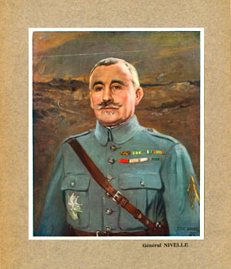

UN ECHEC TRAGIQUE
Ayant deviné les intentions alliées, le général en chef allemand, Ludendorff, donne l'ordre à une partie de son armée de reculer d'une dizaine de kilomètres. Bien qu'au courant de cette manœuvre, Nivelle pense que cela prouve que l'armée allemande est en difficulté. Il est donc persuadé du bien-fondé de son offensive. À 06h00, les troupes françaises se lancent à l'assaut. Elles atteignent rapidement la première ligne allemande, mais la résistance est beaucoup plus solide que prévu. Les bombardements n'ont eu que peu d'effets car les ennemis se sont abrités dans de petites grottes. Les mitrailleuses de ces derniers se mettent alors en action et déciment les rangs français. Sur tout le front, les troupes françaises sont bloquées par ce rideau de feu infranchissable. Au soir du premier jour de combat, les Français n'ont avancé que de 500 mètres contre les 10 kilomètres espérés par Nivelle. Le lendemain, on dénombre déjà 30 000 morts côté français. Fin avril, force est de constater que la grande offensive est un échec complet : le front allemand est à peine entamé et 120 000 soldats français ont été tués ou blessés en seulement quinze jours. De son côté, Nivelle reconnaît que « la progression est moins rapide que prévu » mais souhaite poursuivre l'offensive. Le 4 mai, l'armée française parvient à s'emparer de Craonne après avoir massivement bombardé ce petit village de l'Aisne, mais le 15 mai, Nivelle est relevé de son commandement et est remplacé par le général Pétain, qui décide alors « d'attendre les Américains et les tanks ».
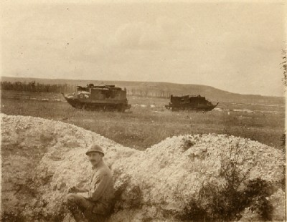
9 h : à l'est du Chemin des Dames, les chars d'assaut sont engagés dans le secteur de Berry-au-Bac, mais cette première intervention des chars dans l'Armée française est un échec cuisant, sur les 128 chars engagés, 57 sont détruits, 64 sont tombés en panne ou sont enlisés. En effet, ces chars sont lourds, lents (4 km/h) et restent souvent prisonniers d'un terrain marécageux. Ce sont donc des cibles faciles pour l’artillerie, d'autant plus que le réservoir d'essence placé sur le côté n'est pas protégé. Les pertes là aussi sont lourdes: 33 officiers et 147 soldats. Photographie de Roche, camarade de Laurent Pensa, août 1917

LES MUTINÉS DE 17
L'échec sanglant de l'offensive du Chemin des Dames produit un ras-le-bol au sein de l'armée française, qui doit alors faire face à de nombreux actes d'insoumission. Les premiers refus d'aller combattre sont signalés dès le 17 avril. Dans les semaines qui suivent, les incidents vont se multiplier pour atteindre leur maximum au mois de juin. Généralement, ils ont lieu lorsque les soldats reçoivent l'ordre de monter au front. Certains décident alors de demander « le droit au repos » ou encore « le droit aux permissions ». Plus rarement, ils s'en prennent à leur officier ou s'infligent des mutilations pour être renvoyés chez eux. Des régiments entiers refusent ainsi de retourner au front et de se faire tuer « pour 5 sous par jour ». Les historiens estiment aujourd'hui qu'environ 40 000 hommes appartenant à 68 divisions, la plupart se trouvant à proximité du Chemin des Dames, ont participé à ce mouvement de rébellion.
Pour mettre fin aux mutineries, le nouveau commandant en chef, le général Pétain, mène deux actions simultanées. Il fait tout d'abord punir sévèrement les insoumis, qui passent en conseil de guerre. Au total, sur les 3 427 hommes jugés, 1 381 sont condamnés aux travaux forcés ou à de longues peines de prisons et 554 sont condamnés à mort (29 seront effectivement fusillés). Ensuite, Pétain fait tout pour améliorer les conditions de vie des soldats en améliorant la nourriture et en augmentant le nombre de permissions et leur durée. Les mesures fonctionnent et, peu à peu, le moral des troupes se redresse.
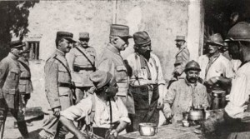
Philippe Pétain, Général en chef des armées, rendant visite à des soldats.

LA CHANSON DE CRAONNE  Paroles  Quand au bout du jour le repos terminé  On va reprendre les tranchées  Notre place est si utile  Que sans nous on prend la pile  C'est bien fini, on en a assez  Personne ne veut plus marcher  Et le cœur bien gros comme dans un sanglot  On dit adieu aux civelots  Même sans tambours, même sans trompettes  On s'en va là-haut en baissant la tête  Adieu la vie, adieu l'amour  Adieu toutes les femmes  C'est bien fini et pour toujours  De cette guerre infâme  C'est à Craonne sur le plateau  Qu'on doit laisser sa peau  Car nous sommes tous condamnés  Nous sommes les sacrifiés  Huit jours de tranchées, huit jours de souffrance  Pourtant on a l'espérance  Que ce soir viendra la relève  Que nous attendons sans trêve  Soudain dans la nuit et dans le silence  On voit quelqu'un qui s'avance  C'est un officier de chasse à pieds  Venu pour nous remplacer  Doucement dans l'ombre sous la pluie qui tombe  Les petits soldats vont chercher leur tombe  Adieu la vie, adieu l'amour  Adieu toutes les femmes  C'est bien fini et pour toujours  De cette guerre infâme  C'est à Craonne sur le plateau  Qu'on doit laisser sa peau  Car nous sommes tous condamnés  Nous sommes les sacrifiés | C'est malheureux de voir sur les grands boulevards  Tous ces gros qui font la foire  Si pour eux la vie est rose  Pour nous c'est pas la même chose  Au lieu de se cacher tous ces embusquées  Feraient mieux de monter aux tranchées  Pour défendre leurs biens car nous n'avons rien  Nous autres pauvres purotins  Tous les camarades sont enterrés là  Pour remplir les poches de ces messieurs là  Ceux qu'ont le pognon, ceux-là reviendrons  Car c'est pour eux qu'on crève  Mais c'est fini car les trouffions  Vont tous se mettre en grève  Ce sera votre tour, messieurs les gros  De monter sur le plateau  Car si vous voulez la guerre  Payez-la de votre peau  Car si vous voulez la guerre  Payez-la de votre peau  Paroliers : Inconnu

UN SUJET LONGTEMPS RESTE TABOU
De par leur ampleur, les mutineries de 1917 sont uniques dans l'histoire de l'armée française. Les exécutions de mutins, ont durablement frappé les esprits et le sujet est longtemps resté tabou. La célèbre Chanson de Craonne, qui a été écrite à cette période, a été interdite jusqu'en 1976 et le 5 novembre 1998, lorsque le Premier ministre Lionel Jospin souhaite que les mutins de 1917, « désignés pour l'exemple, réintègrent pleinement notre mémoire collective nationale », son discours crée une violente polémique. Mais les choses semblent peu à peu changer. En 2008, le président Nicolas Sarkozy a déclaré lors des cérémonies du 11 novembre que « beaucoup de ceux qui furent exécutés [pendant la guerre de 14-18] ne s'étaient pas déshonorés, n'avaient pas été des lâches mais que, simplement, ils étaient allés jusqu'à l'extrême limite de leurs forces ». Trois ans plus tard jour pour jour, il reconnaît que « tous [les soldats de 14-18] furent des héros, même ceux qui, après avoir affronté avec un courage inouï, les plus terribles épreuves, refusèrent un jour d'avancer parce qu'ils n'en pouvaient plus ». La voie de la réhabilitation au cas par cas est dorénavant ouverte.

En pleine campagne présidentielle, François Hollande a appelé à préserver "l'Europe unie", en venant commémorer dimanche ce qu'il a appelé "l'enfer" de la bataille du Chemin des Dames, l'un des épisodes de la Première Guerre mondiale les plus occultés de la mémoire collective, il y a tout juste cent ans.
Publié le 16/04/2017 à 05:00 | AFP

